ГОСУДАРСТВЕННОЕ БЮДЖЕТНОЕ ПРОФЕССИОНАЛЬНОЕ

ОБРАЗОВАТЕЛЬНОЕ УЧРЕЖДЕНИЕ

КРАСНОДАРСКОГО КРАЯ

«ЕЙСКИЙ ПОЛИПРОФИЛЬНЫЙ КОЛЛЕДЖ»

ОТЧЕТ ПО УЧЕБНОЙ ПРАКТИКЕ

ПМ.02 ОСУЩЕСТВЛЕНИЕ ИНТЕГРАЦИИ ПРОГРАММНЫХ МОДУЛЕЙ

Никитинский Глеб Александрович

(Ф.И.О. студента)

Специальность: 09.02.07 Прикладная информатика (по отраслям)

Группа: И-21

2025 год

**ПАМЯТКА СТУДЕНТУ ПО ПОДГОТОВКЕ ОТЧЕТА ПО УЧЕБНОЙ ПРАКТИКЕ**

**1.Общие положения**

Отчет составляется индивидуально каждым студентом и должен отражать его деятельность в период изучения ПМ.02 Осуществление интеграции программных модулей

**2. Структура отчета**

*Отчет состоит из следующего:*

1. Титульный лист
2. Памятка студенту по подготовке индивидуального проекта
3. Составление ТЗ для предметной области
4. Составление описания бизнес-процессов
5. Диаграммы UML
6. Составление инфологической модели предметной области и даталогическое проектирование
7. Построение реляционной модели данных, разработка базы данных и запросов к ней
8. Работа с системой контроля версий GIT.
9. Анализ проделанной работы

**3. Требования к оформлению проекта**

Отчет выполняется в электронном виде.

Титульный лист оформляется по установленному образцу.

Формат бумаги А4 (297×210), расположенных вертикально. На каждом листе оставляются поля: справа - 1 см, слева - 3 см, сверху и внизу -2 см,

Шрифт Times New Roman_кегль 12, полуторный межстрочный интервал, выравнивание по ширине, абзац начинается с красной строки – отступ 1,25 см.

**ЗАДАНИЯ:**

1. **СОСТАВЛЕНИЕ ТЗ ДЛЯ ПРЕДМЕТНОЙ ОБЛАСТИ (**Разработать техническое задание для разрабатываемого программного продукта, предназначенное для решения задач автоматизации деятельности предметной области).

**1. Общие сведения**

**1.1. Наименование системы**

**1.1.1. Полное наименование системы**

Автоматизированная информационная система "Радость момента"

* + 1. **Краткое наименование системы**

АИС (Автоматическая Информационная Система)

**1.2. Основания для проведения работ**

Разработка системы осуществляется на основании:

* Договора № 3 от "08 мая 2022г. между ООО "Радость" и ООО "БЛИК"
* Технического задания

**1.3. Наименование организаций – Заказчика и Разработчика**

**1.3.1. Заказчик**

ООО «Радость»

Юридический адрес: г. Москва, ул. Ленина, д.17

Фактический адрес: г. Москва, ул. Ленина, д.17

Контактный телефон: +7 (673) 321-74-94

**1.3.2. Разработчик**

ООО «БЛИК»

Юридический адрес: г. Санкт-Петербург, ул. Пушкина, д.34

Фактический адрес: г. Санкт-Петербург, ул. Пушкина, д.34

Контактный телефон: +7 (863) 416-68-45

**1.4. Плановые сроки начала и окончания работы**

* Дата начала работ: "12" мая 2022г.
* Дата окончания работ: "31" мая 2022г.

**1.5. Источники и порядок финансирования**

Финансирование работ осуществляется в соответствии с условиями Договора № 3 от "08" мая 2022г.

**1.6. Порядок оформления и предъявления заказчику результатов работ**

Работы по созданию АИС "Радость момента" выполняются поэтапно в соответствии с утвержденным календарным планом. По завершении каждого этапа Разработчик предоставляет Заказчику:

1. Отчетную документацию по выполненным работам
2. Программные модули (при их наличии на этапе)
3. Акт сдачи-приемки выполненных работ

Приемка осуществляется в течение 8 рабочих дней с момента предоставления результатов этапа. В случае обнаружения недостатков, Разработчик обязуется устранить их в течение 15 рабочих дней.

**2. Назначение и цели создания системы**

**2.1. Назначение системы**

Автоматизированная информационная система "Радость момента" предназначена для:

* Оптимизации и автоматизации основных бизнес-процессов компании
* Повышения эффективности управления организацией мероприятий
* Улучшения качества обслуживания клиентов
* Обеспечения оперативного контроля за исполнением мероприятий и анализом результатов
* Повышение прозрачности процессов и улучшения коммуникации между сотрудниками

**Объекты автоматизации:**

1. **Коммерческий отдел и клиентская поддержка:**
   * Регистрация и сопровождение заказов в системе
   * Налаживание эффективной коммуникации с клиентами
   * Ведение, обновление и анализ базы данных потребителей
   * Автоматическое распределение входящих заявок по ответственным менеджерам
   * Настройка автоматизированных уведомлений и e-mail рассылок, информирующих клиентов о статусе заказа
2. **Отдел организации мероприятий:**
   * Разработка расписания и координация проведения событий
   * Организация работы персонала (включая аниматоров, ведущих и технических специалистов)
   * Контроль, инвентаризация и обеспечение наличия необходимого оборудования и реквизита
3. Финансово-бухгалтерский блок:
   * Документирование финансовых транзакций
   * Формирование и контроль финансовой отчётности
   * Надзор за исполнением платежей и взаиморасчетами с контрагентами
4. **Логистика и управление складом:**
   * Организация учета запасов и расходных материалов
   * Планирование маршрутов и контроль доставки материалов
   * Мониторинг технического состояния активов и оборудования

**2.2. Цели разработки информационной системы**

**Основные цели:**

1. Рационализация рабочих процессов:
   * Сократить время обработки заказов минимум на 30%.
   * Минимизировать число ручных операций до 20% за счёт автоматизации рутинных действий.
2. **Повышение качества обслуживания клиентов:**
   * Снизить время ответа на обращения клиентов до 1 часа.
   * Достичь роста удовлетворенности клиентов не менее чем на 19% за счёт персонализированного подхода.
3. **Финансовая эффективность и оптимизация затрат:**
   * Сократить сроки подготовки финансовой отчетности до 45%.
   * Снизить количество ошибок в расчетах до не более 0.5%.
4. **Контроль, аналитика и оперативное управление:**
   * Реализовать автоматическое формирование отчетов по ключевым бизнес-показателям в режиме реального времени.
   * Обеспечить интеграцию разрозненной информации для поддержки стратегических решений и оперативного управления.

**Критерии оценки достижения целей:**

* Время обработки заказа: не более 10 минут от поступления до завершения операций.
* Успешность мероприятий: увеличение количества успешно проведенных мероприятий минимум на 25% в квартал.
* Клиентская удовлетворенность: не менее 85% положительных отзывов от клиентов.
* Точность финансовой отчетности: процент ошибок не превышает 0.5% от общего объема расчетных данных.

**3. Характеристика объектов автоматизации**

#### 3.1. Общая характеристика деятельности заказчика

Компания ООО "Радость" занимается профессиональной организацией мероприятий любых масштабов, обеспечивая их проведение под ключ. Мы предлагаем широкий спектр услуг, охватывающий различные категории событий, включая:

* Корпоративные встречи и бизнес-мероприятия: Проведение мероприятий по укреплению командного духа, официальных приемов, конференций, семинаров и праздничных корпоративов, способствующих укреплению деловых связей.
* Частные торжества: Подготовка уникальных сценариев и оформление праздников, таких как дни рождения, свадьбы, юбилеи и семейные торжества, с индивидуальным подходом к каждому клиенту.
* Детские программы и анимационные шоу: Создание веселых и увлекательных праздников для детей с участием профессиональных аниматоров, тематическими представлениями, интерактивными играми и мастер-классами.
* Эксклюзивные вечеринки и тематические мероприятия: Организация стильных вечеринок с оригинальными концепциями, концертными номерами, декорациями и техническим сопровождением, обеспечивающих незабываемую атмосферу для гостей

#### 3.2. Организационная структура

Компания организована в виде современной, гибкой структуры, что позволяет эффективно управлять всеми этапами подготовки и проведения мероприятий. Ключевые подразделения компании включают:

1. Отдел по работе с клиентами и продажам:

Данный отдел отвечает за привлечение новых заказчиков, сопровождение клиентов на всех этапах взаимодействия, организацию переговоров, оформление и контроль исполнения заказов. Здесь реализуется политика формирования устойчивых и долгосрочных отношений с клиентами.

2. Отдел организации мероприятий:

Специалисты данного подразделения занимаются разработкой концепций мероприятий, детальным планированием, координацией работы исполнителей и обеспечением высокого качества проведения мероприятий. Отдел обеспечивает полное сопровождение событий «под ключ», начиная от идеи и заканчивая анализом результатов.

3. Финансово-бухгалтерский отдел:

Этот блок отвечает за ведение бухгалтерского учёта, контроль финансовых потоков, формирование отчетности и соблюдение нормативных требований. Отдел обеспечивает прозрачность и точность всех финансовых операций компании.

4. Логистический отдел:

Основной задачей логистики является планирование и контроль перемещения ресурсов, необходимых для проведения мероприятий. Это включает организацию доставки оборудования, управление техническим сопровождением и координацию транспортных услуг.

5. Склад реквизита:

Данное подразделение занимается хранением, учетом и оперативным распределением реквизита и расходных материалов, необходимых для оформления и проведения мероприятий. Склад обеспечивает постоянное наличие нужных элементов, что позволяет минимизировать задержки и повысить оперативность работы компании.

#### 3.3. Объекты автоматизации

В рамках проекта автоматизации выделены следующие бизнес-процессы:

|  |  |  |  |
| --- | --- | --- | --- |
| Структурное  подразделение | Наименование процесса | Возможность автоматизации | Решение об автоматизации |
| Отдел продажи клиентского сервиса | Оформление заказов и сопровождение клиентов | Автоматизированная регистрация заказов, | Будет автоматизирован |
| Бухгалтерия | Формирование отчетности и контроль платежей | Автоматическое ведение бухгалтерских документов, расчёт и сверка платежей | Отчасти будет автоматизирован |
| Склад реквизита | Учет запасов и инвентаря | Автоматизированный контроль наличия материалов планирование закупок | Будет автоматизирован |

#### 3.4. Особенности автоматизируемых процессов

1. **Отдел продаж**:
   * Интеграция клиентской базы: Создание и поддержка динамичной базы клиентов с историей заказов за последние 6 месяцев для оперативного анализа активности покупателей.
2. **Отдел организации мероприятий**:
   * Интерактивное планирование: Разработка мероприятий с привязкой к доступным ресурсам и временным интервалам (планирование на 12 месяцев вперёд) для максимальной оптимизации графика
   * Распределение персонала: Назначение сотрудников на мероприятия с учётом загрузки (целевой показатель – не более 70% занятости каждого специалиста) и их профессиональных навыков
3. **Бухгалтерия**:
   * Контроль платежей: Мониторинг заказов с формированием еженедельных сводных отчетов, позволяющих оперативно выявлять просрочки.
4. **Логистика и склад**:
   * Учет движения реквизита: Ведение цифрового журнала перемещений оборудования с контрольными точками проверки технического состояния каждые 3 месяца
   * Оптимизация доставки: Планирование маршрутов и графиков доставки с целью снижения транспортных затрат на 10–15% при условии своевременной актуализации данных

**4. Требования к системе**

**4.1. Требования к системе в целом**

**4.1.1. Требования к структуре и функционированию системы**

**Архитектура системы:**

Система построена по многоуровневой клиент-серверной модели, которая условно делится на три основных уровня::

* 1. Пользовательский уровень: Обеспечивает доступ конечных пользователей через веб-портал и мобильные приложения, гарантируя интуитивный и удобный интерфейс для работы с системой.
  2. Бизнес-уровень: Содержит функциональное ядро, реализующее бизнес-логику, обработку запросов и выполнение основных сценариев работы компании.
  3. Уровень данных: Организует централизованное хранение и обработку информации посредством современного СУБД, обеспечивая надёжность и быстродействие.

**Функциональные подсистемы:**

Система состоит из следующих таблиц:

1. Агентства:

* Список агентств

1. Аниматоры:

* Список аниматоров, а также список их агентств

1. Виды_мероприятий:

* Список мероприятий

1. Праздники:

* Имеет дату начала мероприятие и время начала.
* Показывает используемые ресурсы и стоимость услуги аниматора.
* Название мероприятия

**Режимы функционирования:**

1. Основной режим работы:

Система функционирует круглосуточно (24/7) с исключением периодов, отведённых под плановое обслуживание.

1. Технический режим:

Производится регулярное техническое обслуживание и обновление системы, продолжительностью не более 4 часов в месяц, с обязательным уведомлением пользователей за 3 дня до проведения работ

**4.1.2. Требования к численности и квалификации персонала системы и режиму его работы**

4.1.2.1. Требования к численности персонала

**Численность персонала:**

* Системный администратор – 1 чел.
* Менеджеры по работе с клиентами – 4 чел.
* Координаторы по организации мероприятий – 3 чел.
* Бухгалтер - 1 чел.

**Квалификационные требования:**

Системный администратор:

* + Наличие опыта управления веб-приложениями не менее 2 лет.
  + Уверенное владение Access и операционной системой Windows.
* Менеджеры по работе с клиентами:
* Навыки оперативного разрешения нестандартных ситуаций и высокого уровня клиентской поддержки.
* Развитые коммуникативные навыки и ориентация на достижение результатов.
* Координаторы по организации мероприятий:
  + Практический опыт работы с системами планирования и координации проектов.
  + Способность эффективно управлять ресурсами и распределять задачи между сотрудниками.
  + Умение организовывать внутреннее взаимодействие команды и оперативно реагировать на изменения в графике мероприятий.
* Финансовый специалист (бухгалтер):
  + Опыт ведения бухгалтерского учёта с использованием специализированных программ.
  + Знание стандартов финансовой отчётности и опыт контроля расчетов.
  + Навыки работы с интеграционными решениями для синхронизации данных с банковскими системами.

**Режим работы:**

* Системный администратор:

Работает по пятидневной схеме с 8:30 до 17:30 (пн–пт).

* Менеджеры по работе с клиентами:

Организуют работу по сменному графику с гибким расписанием, обеспечивая покрытие рабочего времени с 9:00 до 21:00.

* Координаторы по организации мероприятий:

Режим работы устанавливается согласно графику проведения мероприятий, с возможностью расширенного рабочего дня или ночных смен в случае реализации вечерних или ночных проектов.

* Финансовый специалист (бухгалтер):

Работает в стандартном режиме 5/2 с временными рамками 9:00–18:00.

**4.1.4. Требования к надежности**

4.1.4.1. Состав показателей надежности для системы в целом

* Время безотказной работы:

Система должна поддерживать коэффициент бесперебойной работы не ниже 99,7%.

* Время восстановления после сбоя:

В случае возникновения неисправности система должна быть восстановлена за не более чем 1 час 45 минут.

* Резервное копирование данных:

Резервные копии формируются автоматически два раза в сутки, что обеспечивает актуальность и защищённость информации.

4.1.4.2. Перечень аварийных ситуаций, по которым регламентируются требования к надежности

**Аварийные ситуации:**

* Потеря связи с сервером:

При разрыве соединения происходит автоматическое переключение на резервный сервер с минимальным временем простоя.

* Сбой электропитания:

В случае отключения основного электропитания система продолжает работать от источника бесперебойного питания (ИБП) не менее 1,5 часа.

* Потеря данных:

При утрате данных происходит восстановление с использованием последней резервной копии, сделанной не позднее, чем за 12 часов до инцидента.

4.1.4.3. Требования к надежности технических средств и программного обеспечения

1. Непрерывная эксплуатация:

Программное обеспечение должно функционировать с коэффициентом доступности не менее 99,8%, что гарантирует устойчивую работу даже при пиковой нагрузке и обеспечивает стабильное проведение мероприятий.

1. Защита и сохранность данных:

В условиях обработки большого объёма конфиденциальной информации о клиентах и мероприятиях ПО должно обеспечить высокий уровень безопасности. Это включает ежедневное резервное копирование, использование шифрования данных и многоступенчатую аутентификацию для предотвращения несанкционированного доступа.

1. Круглосуточная доступность:

Система должна быть доступна 24 часа в сутки и 7 дней в неделю, позволяя сотрудникам оперативно вносить изменения в планы, заказы и коммуницировать с клиентами в реальном времени.

1. Гибкость и масштабируемость:

Программа должна быть способна легко адаптироваться к росту бизнеса. Возможность увеличения функционала и поддержки расширяющегося числа пользователей (до 150% от базового уровня) позволит оперативно реагировать на изменения в потребностях компании.

1. Интуитивное удобство использования:

Простой и понятный интерфейс позволит сократить время обучения новых сотрудников, снизив вероятность ошибок при работе с данными минимум на 70%. Это способствует быстрому освоению функционала и повышению общей производительности.

1. Постоянная поддержка и регулярные обновления:

Система должна предусматривать регулярное обновление (не реже двух раз в год) и оперативную техническую поддержку, которая сможет устранять возникающие неполадки в течение 1-2 часов. Это гарантирует своевременное решение проблем и устойчивую работу ПО в соответствии с современными стандартами.

1. Оптимизация загрузки системы:

Программное обеспечение должно обеспечивать равномерное распределение нагрузки, предотвращая перегрузки во время массовых обращений пользователей. Предусмотрен механизм адаптивного масштабирования серверных мощностей.

1. Автоматизированный контроль ошибок:

Встроенные механизмы диагностики должны выявлять и устранять критические ошибки без вмешательства оператора. Система должна генерировать отчеты о сбоях и предлагать рекомендации по их устранению.

1. Гибкие настройки доступа:

Система должна поддерживать детализированные уровни прав доступа, позволяя разграничивать функциональность для различных категорий пользователей. Это обеспечит максимальную безопасность и эффективность работы.

4.1.4.4. Требования к методам оценки и контроля показателей надежности на разных стадиях создания системы в соответствии с действующими нормативно-техническими документами.

Контроль за достижением показателей надежности системы должен осуществляться на всех этапах её разработки в соответствии с актуальными нормативно-техническими требованиями. В частности:

* + Этап проектирования:

На стадии проектирования используется расчетно-аналитический подход с применением статистических моделей, позволяющих предварительно оценить устойчивость системы. Основываясь на анализе, формируется базовый набор контрольных критериев, который отражает ожидаемую надежность.

* + Этап испытаний и ввода в эксплуатацию:

В процессе тестирования используется методика испытаний, разработанная исполнителем и согласованная с заказчиком. Данная методика предусматривает контроль критически важных показателей (например, времени восстановления, процента безотказной работы и т.д.), позволяющий своевременно выявлять и устранять недостатки.

**4.1.5. Требования к эргономике и технической эстетике**

Для агентства, занимающегося организацией праздников, эргономика играет важнейшую роль, так как она обеспечивает комфорт и функциональность как для клиентов, так и для сотрудников. К основным аспектам относятся:

* + Организация пространства:

Расстановка мебели (столы, стулья, диванные группы) должна обеспечивать достаточное пространство для свободного передвижения, при этом гармонично вписываясь в общую концепцию и стиль агентства.

* + Системы освещения:

Применение различных сценариев освещения позволяет создать несколько функциональных зон: мягкий, расслабляющий свет для зон отдыха и яркий, рабочий свет для активных рабочих пространств.

* Акустические характеристики:

Рационально спроектированная акустика способствует комфортному общению и снижению уровня фонового шума, что особенно важно для мероприятий с большим количеством гостей.

* Колористика и брендирование:

Подбор цветовой палитры для отделки помещений и мебели должен влиять на эмоциональное восприятие пространства, отражая индивидуальность и фирменный стиль агентства.

* Примеры реализации решений:

Выделение отдельных зон — например, создание праздничной области для гостей и уютной релаксационной зоны с удобными диванами.

Использование тематических декоративных элементов, таких как стильные композиции из живых цветов, воздушные шары или брендированные баннеры.

Организация фотозоны, которая не только соответствует тематике мероприятия, но и располагает гостей для создания ярких воспоминаний.

**4.1.6. Требования к эксплуатации, техническому обслуживанию, ремонту и хранению компонентов системы**

Для обеспечения долгосрочной и безотказной работы системы необходимо разработать комплексный регламент, включающий следующие положения:

* + Режим эксплуатации:

Все технические и программные средства должны эксплуатироваться в условиях, соответствующих их техническим характеристикам. Требуется разработка эксплуатационного регламента, который гарантирует работу оборудования в оптимальных климатических и энергетических параметрах.

* + Периодичность и объем обслуживания:

Регламент предусматривает проведение профилактических проверок и технического обслуживания согласно заранее утвержденному графику (например, ежемесячный осмотр оборудования и ежеквартальное комплексное обслуживание). В случаях, когда допускается работа оборудования без обслуживания, должны быть установлены допустимые параметры отклонений.

* + Размещение и инфраструктурные требования:

Указываются минимальные параметры помещений для размещения технических средств и персонала, нормы энергоснабжения, требования к системам вентиляции и охлаждения, необходимые для корректной эксплуатации оборудования.

* + Запасные части и ремонт:

Организуется система хранения комплектов запасных частей, инструментов и расходных материалов. Расход запасных элементов регламентируется нормами, позволяющими обеспечить непрерывность работы и быстрый ремонт в случае сбоев.

* + Регламент обслуживания:

Определяются подробные процедуры технической поддержки, включая контроль за техническим состоянием, временные рамки для реагирования на неисправности, а также планы по регулярному обновлению оборудования и программного обеспечения.

**4.1.7. Требования к защите информации от несанкционированного доступа**

* + - 1. Требования к информационной безопасности
* Комплексная защита. Информационная система агентства должна быть защищена набором программно-технических средств и организационных мер, направленных на предотвращение несанкционированного доступа, утечки или порчи данных о клиентах и мероприятиях.
* Покрытие всех этапов. Меры защиты должны применяться на всех этапах обработки информации – от предварительного планирования до завершения мероприятия, а также во время проведения технического обслуживания и обновления системы.
* Минимизация влияния на производительность. Используемые средства защиты не должны существенно снижать быстродействие системы или ограничивать её функциональные возможности.
* Принцип минимальных полномочий. Разграничение прав доступа должно соответствовать принципу «минимум необходимых полномочий», что позволяет снизить риск утечки конфиденциальной информации.
* Логирование действий. Все действия пользователей должны быть зафиксированы в системных журналах (логах) для возможности последующего аудита и расследования инцидентов.
  + - 1. Требования к антивирусной защите
* Защита рабочих мест и серверов. На всех рабочих станциях сотрудников и серверах должна быть установлена современная антивирусная защита с централизованным управлением.
* Автоматическое обновление и сканирование. Антивирусное ПО должно обеспечивать автоматическое обновление сигнатур, проводить сканирование в реальном времени, а также выполнять полное сканирование системы после загрузки новых файлов.
* Журналирование событий. Все случаи вирусной активности должны протоколироваться с возможностью последующего анализа, а выявленные угрозы оперативно удаляться либо автоматически, либо с уведомлением ответственных специалистов.
  + - 1. Разграничение ответственности и прав доступа
* Матрица доступа. Для каждого информационного ресурса (данные клиентов, финансовые отчёты, сведения о мероприятиях, аналитические отчёты) должна быть разработана матрица, определяющая роли сотрудников (например, администратор, менеджер по мероприятиям, бухгалтер) и соответствующие им права доступа.
* Коды ответственности. В матрице необходимо применять обозначения типа:
* Ф – формирует данные,
* О – отвечает за их актуальность,
* И – использует данные, а также другие, соответствующие внутренним процессам агентства.
* Ограничение доступа к конфиденциальной информации. Доступ к чувствительной информации должен быть строго ограничен в зависимости от должностных обязанностей, что обеспечивает защиту персональных и коммерческих данных.

**4.1.8. Требования по сохранности информации при авариях**

* Аварийные ситуации. Система должна обеспечивать сохранность данных в случае следующих событий:
* Внезапное отключение электропитания или нестабильность энергоснабжения.
* Сбои в работе серверного оборудования и рабочих устройств.
* Потеря соединения с локальной сетью или интернетом.
* Программные сбои или некорректное завершение работы приложений.
* Целенаправленные вирусные атаки и другие типы вредоносных воздействий.
* Пользовательские ошибки, приводящие к случайному удалению или порче информации.
* Аппаратные неисправности устройств хранения данных (например, HDD или SSD).
* Механизмы защиты данных. Для минимизации риска потери информации система должна обеспечить следующее:
* Регулярное резервное копирование. Автоматизированное сохранение критически важных данных (информация о клиентах, данные о мероприятиях, финансовые транзакции) должно производиться не реже одного раза в сутки.
* Быстрое восстановление. Должна быть возможность восстановить данные из резервных копий в течение минимального времени, позволяющего избежать длительных простоев.
* Постоянное сохранение данных. Использование технологий транзакционной обработки или аналогичных механизмов обеспечивает непрерывное сохранение информации во время работы системы.
* Источники бесперебойного питания. Для критически важных серверов и оборудования следует предусмотреть резервное электропитание (ИБП), гарантирующее работу не менее 40 минут при отключении основного питания.
* Мониторинг состояния оборудования. Система должна регулярно отслеживать состояние технических средств с функцией раннего оповещения о возможных сбоях.

**4.1.9. Требования к защите от влияния внешних воздействий**

1. Радиоэлектронная защита:

* Оборудование должно сохранять корректную работу в условиях высоких уровней внешнего электромагнитного излучения.
* Все элементы системы обязаны иметь встроенное экранирование, а кабели – быть выполнены с применением помехозащитных конструкций, что особенно актуально в офисах с интенсивным использованием электронной техники.
* При необходимости предусматривается использование разрядников и систем заземления для снижения влияния радиочастотных помех.

1. Стойкость к физическим воздействиям:

* Технические средства следует размещать в помещениях с контролируемыми параметрами температуры, влажности и чистоты воздуха, что помогает предотвратить повреждения оборудования.
* Оборудование должно иметь защиту от механических ударов и вибраций, характерных для рабочих зон.
* Кабельные системы и коммуникационные линии должны быть проложены с учётом требований по защите от случайных повреждений, перегибов и износа.

1. Прочность и отказоустойчивость программного обеспечения:

* ПО должно быть стойким к ошибкам, вызванным внешними воздействиями (например, нестабильное электропитание или сетевая перегрузка), с возможностью автоматического восстановления работы после сбоев.
* Реализовать механизмы корректного завершения операций и повторного запуска процессов в случае возникновения непредвиденных ошибок.

**4.1.10. Требования по стандартизации и унификации**

1. Использование стандартных методов:

* Для реализации ключевых функций системы рекомендуется применять проверенные и стандартизированные алгоритмы, обеспечивающие высокую надёжность и масштабируемость.
* При выборе программных средств необходимо отдавать предпочтение решениям, соответствующим отраслевым стандартам и гарантированно интегрируемым с другими системами.

1. Применение типовых математических моделей:

* Автоматизация планирования и управления мероприятиями должна базироваться на общепринятых математических методах, позволяющих точно прогнозировать загрузку ресурсов и оптимизировать расписание.

1. Унификация проектных решений и документации:

* Управленческая и техническая документация должна оформляться согласно стандартам (например, ГОСТ 6.10.1 и сопутствующим нормативам), что гарантирует единообразие, удобство восприятия и лёгкую интеграцию с другими информационными системами.
* Необходимо использовать унифицированные формы отчётов, заявок, договоров и иных документов, характерных для деятельности агентства.

1. Применение национальных и отраслевых классификаторов:

* Систематизация данных о клиентах, мероприятиях, услугах и ресурсах должна выполняться с использованием общероссийских и профильных классификаторов, что способствует совместимости и упрощает анализ информации.

1. Стандартизация рабочих мест и компонентов:

* Рекомендуется использование типовых автоматизированных рабочих мест и программных модулей, что обеспечивает стандартизированные процессы работы сотрудников, облегчает обучение и повышает эффективность эксплуатации системы.

**4.1.11. Дополнительные требования**

Оснащение для обучения персонала:

* Тренажёры и обучающие системы:
* Виртуальные симуляторы для отработки сценариев проведения мероприятий, позволяющие сотрудникам отрабатывать навыки взаимодействия с клиентами и работы системы в различных ситуациях.
* Интерактивные стенды для практической отработки работы с профессиональным оборудованием.
* Мобильные обучающие приложения для изучения функционала CRM-системы и инструментов планирования.
* Документация для обучения:
* Видеоуроки с пошаговыми инструкциями по настройке и эксплуатации оборудования.
* Электронные чек-листы для проверки готовности к проведению мероприятия.
* База знаний с типовыми сценариями и рекомендациями по действиям в нештатных ситуациях (например, при отмене мероприятия).

Сервисная аппаратура и тестовые стенды:

* Оборудование для проверки системы:
* Переносные стенды для тестирования звукового и светового оборудования непосредственно перед проведением мероприятий.
* Мобильные лаборатории для диагностики проекторов, аудио- и видеосистем, позволяющие оперативно выявить неисправности.
* Инструментальные средства контроля:
* Датчики и приборы для измерения уровня шума, освещенности, температуры и влажности, что позволяет гарантировать соответствие санитарным и эксплуатационным нормам.

Особые условия эксплуатации:

* Работа на открытых площадках:
* Оборудование, используемое на улице, должно быть защищено от воздействия влаги, пыли и резких температурных колебаний.
* При отсутствии стационарной электросети предусмотрены автономные источники питания.
* Мобильность и транспортировка:
* Система должна быть совместима с мобильными комплектами для выездных мероприятий, а перенос оборудования обеспечивается использованием ударопрочных и водонепроницаемых кейсов.
* Многозадачность:
* Возможность одновременного планирования более 10 мероприятий без снижения производительности системы.

Гарантийные обязательства:

* Техническая поддержка:
* Круглосуточная поддержка во время проведения мероприятий с оперативным реагированием на инциденты.
* Резервное оборудование:
* Организация предоставления подменного оборудования на период ремонта или устранения неисправностей основного оборудования.

**4.1.12. Требования безопасности**

Общие требования

* Соответствие нормативам:
* Все технические средства, используемые при проведении мероприятий, должны иметь сертификацию в соответствии с действующими нормами РФ (ГОСТ, СанПиН, ПУЭ) и подтверждёнными стандартами безопасности.
* Ответственность за безопасность:
* Для каждого мероприятия назначается ответственный за соблюдение мер безопасности, что фиксируется официальным приказом руководителя агентства.

Электробезопасность

* Монтаж электрооборудования:
* При установке оборудования на открытых площадках обязательное использование устройств защитного отключения (УЗО).
* Эксплуатация кабелей с повреждённой изоляцией запрещена для исключения возможности поражения электрическим током.
* Требования к питанию:
* Нагрузка на электросеть не должна превышать 75% от её номинальной мощности для предотвращения перегрузок.
* Для чувствительного оборудования обязательна установка стабилизаторов напряжения, обеспечивающих стабильное питание.

Защита от акустических воздействий

* Нормативы уровня шума:
* В закрытых помещениях уровень звука не должен превышать 70 дБА.
* На мероприятиях на открытом воздухе в жилых зонах после 22:00 уровень шума должен быть ограничен до 50 дБА.
* Контроль и средства защиты:
* Обязательное использование шумомеров для мониторинга акустической обстановки.
* Персоналу, работающему в зонах с уровнем шума свыше 85 дБА, должны предоставляться беруши или наушники с активным шумоподавлением.

Освещенность и визуальная безопасность

* Минимальный уровень освещения:
* Зоны для перемещения гостей должны поддерживать не менее 55 лк.
* Ограничения на специальные световые эффекты:
* Применение стробоскопов допускается с частотой не более 3 Гц.
* Использование лазерных указок, направленных на аудиторию, категорически запрещено.
* Предупреждающие меры:
* На участках, где применяются потенциально дискомфортные световые эффекты, обязательна установка предупреждающих знаков для защиты людей с фоточувствительностью.

Пожарная безопасность

* Оборудование и материалы:
* Все декоративные элементы, выполненные из текстиля или пластика, должны иметь сертификаты огнестойкости.
* Применение открытого огня (свечей, факелов) возможно только после получения письменного разрешения от МЧС.
* Оснащение площадок:
* На каждую 120 м² площадки должно быть установлено не менее трех огнетушителей типа ОП-4.
* В закрытых помещениях обязателен монтаж пожарных датчиков для оперативного обнаружения возгораний.

Безопасность монтажа конструкций

* Крепление элементов:
* Декоративные конструкции весом свыше 7 кг должны крепиться с использованием двойных страховочных тросов.
* Нагрузочные ограничения:
* Максимальная нагрузка на сцену не должна превышать 450 кг/м².
* Периодические проверки:
* Ежедневно проводится контроль над надежностью креплений подвесных конструкций.

Транспортировка оборудования

* Перевозка опасных материалов:
* Пиротехника и другие взрывоопасные элементы перемещаются в специализированных контейнерах с яркой маркировкой «Огнеопасно».
* Защита при транспортировке:
* Оборудование с острыми краями должно транспортироваться с использованием защитной упаковки, предотвращающей повреждения.

Обучение персонала и документация

* Программа обучения:
* Перед каждым мероприятием проводится инструктаж по использованию огнетушителей, эвакуационным процедурам и оказанию первой помощи.
* Ежегодно организуется аттестация сотрудников, работающих с электромонтажом и пиротехническими средствами.
* Документация:
* Для всех используемых химических веществ обязателен паспорт безопасности.
* Ведется журнал проверок технического оборудования с подписями ответственных лиц после каждого тестирования.

**4.1.13. Требования к транспортабельности для подвижных АИС**

* Компактность и мобильность:

Система должна быть установлена на оборудовании, которое легко транспортировать, устанавливать и настраивать на разных площадках.

* Быстрая сборка и демонтаж:

Система должна обеспечивать сборку и разборку за не более чем 15 минут без привлечения специалистов высшего уровня.

* Защита при транспортировке:

Оборудование должно быть надёжно защищено от механических повреждений и чрезмерных вибрационных нагрузок.

* Автономное питание:

В случае отсутствия стационарного электроснабжения система должна работать не менее 45 минут от аккумуляторных блоков или переносных генераторов.

* Удаленный контроль:

Должна быть возможность оперативного мониторинга и диагностики системы через средства удаленного управления и диагностики.

**4.2. Требования к функциям, выполняемым системой**

Данный раздел определяет перечень функциональных возможностей системы, временной регламент их реализации, качество работы и критерии отказов.

4.2.1. Подсистема сбора, обработки и загрузки данных

* Прием заявок:

Заявки принимаются через веб-сайт, социальные сети и по телефону, данные автоматически сохраняются в единой базе.

* Формирование коммерческих предложений:

На основе заданных шаблонов система автоматически генерирует коммерческие предложения и счета.

* Расчет стоимости мероприятий:

Система рассчитывает стоимость с учетом количества гостей, выбранного места и предоставляемых услуг.

* История взаимодействия:

Ведение истории прошлых мероприятий и контактов с клиентами для анализа и последующей персонализации предложений.

* Напоминания:

Автоматическая отправка уведомлений о предстоящих событиях и регулярных аналитических отчетов.

* Аналитика:

Сбор и анализ показателей, таких как выручка, средний чек, количество успешно реализованных и проваленных заказов.

4.2.1.1 Перечень функций, задач подлежащей автоматизации:

* Подсистема планирования мероприятий.
* Подсистема управления ресурсами.
* Подсистема коммуникации с клиентами.
* Подсистема формирования отчетности.

4.2.1.2 Временной регламент реализации каждой функции, задачи:

* Планирование – отклик системы в течение 45 секунд.
* Управление ресурсами и обработка заявок – в режиме реального времени.
* Формирование отчетов – не более 30 секунд после запроса.

4.2.1.3 Требования к качеству:

* Интерфейс должен быть простым и понятным для пользователей без специальной подготовки.
* Результирующая информация представлена в удобных форматах (графики, таблицы, электронные отчеты) с высокой точностью и проверяемостью.

4.2.1.4 Критерии отказа:

* Невозможность корректного составления плана мероприятия.
* Ошибки при сохранении данных о клиентах.
* Задержки или ошибки при формировании отчетов.

**4.3. Требования к видам обеспечения**

* + 1. **Требования к математическому обеспечению**
* Состав методов и моделей:
* Использование оптимизационных алгоритмов для распределения оборудования и персонала по мероприятиям с учетом ограничений по времени и ресурсам.
* Применение алгоритмов прогнозирования на основе исторических данных для оценки востребованности услуг.
* Внедрение моделей планирования и расписания, способствующих оптимальному использованию возможностей агентства.
* Способы применения:
* Автоматическая генерация сценариев и расписаний мероприятий с учетом заданных ограничений.
* Анализ клиентских предпочтений для персонализации коммерческих предложений.
* Формирование аналитических отчетов с использованием методов статистического анализа.
* Ограничения:
* Решения математических моделей должны обеспечивать минимальное увеличение времени отклика системы.
* Алгоритмы должны быть легкими в настройке и сопровождении.

**4.3.2. Требования к информационному обеспечению**

* Организация данных:
* Структура хранения должна делиться на три области: оперативная информация, архивные данные и аналитические сведения.
* Информационный обмен:
* Обеспечить надежный обмен данными между компонентами системы с использованием проверенных протоколов.
* Совместимость:
* Применение общероссийских и отраслевых классификаторов для систематизации данных о клиентах, мероприятиях, услугах и ресурсах.
* Использование СУБД:
* Применение надежных систем управления базами данных для сбора, обновления и восстановления информации.
* Защита данных:
* Обеспечить защиту данных от разрушений и потерь при аварийных ситуациях и перебоях в электроснабжении.
* Контроль и обновление:
* Разработать процедуры контроля, хранения, обновления архивных данных, а также восстановления информации.
* Юридическая значимость:
* Документы, формируемые системой, должны соответствовать требованиям по приданию юридической силы согласно ГОСТ 6.10.4.

4.3.2.2. Требования к информационному обмену между компонентами системы  
Отсутствует

4.3.2.3. Требования к информационной совместимости со смежными системами

Отсутствует

4.3.2.4. Требования по использованию классификаторов, унифицированных документов и классификаторов

* Классификаторы:
* Категории мероприятий: корпоративные события, тематические вечеринки, семейные торжества, фестивали.
* Типы оборудования: звуковая техника, световые установки, мультимедийные устройства.
* Документирование процессов:
* Единые шаблоны договоров с заказчиками.
* Автоматизированное формирование акта выполненных работ с возможностью цифровой подписи.

4.3.2.5. Требования по применению систем управления базами данных

* Для хранения данных должна использоваться промышленная реляционная СУБД, обеспечивающая отказоустойчивость и поддержку транзакций.
* Должны быть предусмотрены механизмы масштабирования хранилища данных для обеспечения работы при росте объёма информации.

4.3.2.6. Требования к структуре процесса сбора, обработки, передачи данных в системе и представлению данных

Обработка данных:

* Автоматическое формирование бюджета мероприятия.

Форматы представления данных:

* Визуализация ресурсов в виде интерактивных отчётов

4.3.2.7. Требования к защите данных от разрушений при авариях и сбоях в электропитании системы

* Внедрение системы бесперебойного питания с автономной поддержкой работы в течение 20 минут при отключении основного источника энергии.

4.3.2.8. Требования к контролю, хранению, обновлению и восстановлению данных

Сроки хранения:

* Оперативные данные: 4 года.
* Архивные данные: 10 лет (для отчетности по финансам).

Возможности восстановления:

* Откат базы на любую точку времени за 45 дней с возможностью выборочного восстановления отдельных сегментов данных.

4.3.2.9. Требования к процедуре придания юридической силы документам, продуцируемым техническими средствами системы

* Формируемые системой документы должны соответствовать регламентам документооборота, включая требования к цифровым подписям и шифрованию.
* Автоматическое добавление идентификаторов, обеспечивающих проверку легитимности и происхождения документа.

**4.3.3. Требования к лингвистическому обеспечению**

Отсутствует

**4.3.4. Требования к программному обеспечению**

Программное обеспечение системы должно соответствовать следующим ключевым принципам:

* Использование покупных компонентов:
* Применение лицензированных офисных приложений для ведения управленческой документации и подготовки отчетов.
* Интеграция специализированных систем для управления проектами и работе с клиентами, если они демонстрируют совместимость с разрабатываемым решением.
* Независимость от аппаратного и операционного окружения:

Разрабатываемое ПО должно обеспечивать корректную работу на операционных системах Windows, macOS, Linux и на разнообразных аппаратных средствах с минимальными требованиями к ресурсам. Уделяется внимание совместимости с основными браузерами и мобильными устройствами, если предусмотрен веб-интерфейс.

* Гарантированное качество и контроль:
* Программное обеспечение должно удовлетворять стандартам надежности, удобства и безопасности.
* Внедряются процедуры по тестированию и контролю качества на всех этапах разработки, с регулярными обновлениями и техподдержкой.

**4.3.5. Требования к техническому обеспечению**

Технические средства, используемые в системе, должны отвечать следующим требованиям:

* Виды оборудования:
* Компьютерная техника для работы с системой должна соответствовать требованиям совместимости программных продуктов.
* Периферийное и сетевое оборудование должно обеспечивать стабильное, защищенное соединение с высокой пропускной способностью.
* Технические комплекты для проведения мероприятий (осветительное, звуковое оборудование и прочее) должны быть компактными, легко транспортируемыми и простыми в установке.
* Эксплуатационные характеристики:
* Все устройства должны обеспечивать стабильную работу в условиях реальных мероприятий, выдерживая необходимые уровни безопасности и соответствуя эргономическим стандартам.
* Конструктивные решения оборудования должны поддерживать быстрый монтаж и демонтаж, а также простоту обслуживания.

**4.3.6. Требования к метрологическому обеспечению**

Отсутствует

**4.3.7. Требования к организационному обеспечению**

Система должна функционировать при полном участии соответствующих подразделений агентства, а также обеспечивать эффективное взаимодействие между персоналом, участвующим в организации и проведении мероприятий. Основные требования следующие:

1. Структура и функции подразделений:

* Организационная структура агентства должна включать специализированные отделы, ответственные за планирование, реализацию и сопровождение праздников, а также за работу с клиентами и партнерами (например, отдел продаж, отдел проведения мероприятий, техническая поддержка).
* Каждое подразделение должно иметь чётко регламентированные функции и зоны ответственности для оптимизации внутренних процессов.

1. Организация взаимодействия:

* Разработать и утвердить порядок взаимодействия между различными отделами агентства и персоналом заказчика, что позволит оперативно координировать действия и принимать своевременные решения.
* Для этого необходимо внедрить стандартизированные процедуры коммуникаций, расписания совещаний и систему обмена информацией, способствующую прозрачности работы.

1. Защита от ошибок персонала:

* В целях минимизации ошибок и недопониманий внедрить автоматизированные механизмы контроля, перевода важных операций в режим подтверждения и выдачи предупреждающих уведомлений.
* Регулярное обучение, аттестация персонала и наличие подробных инструкций по взаимодействию с клиентами позволят снизить риск возникновения ошибок в работе сотрудников.

**4.3.8. Требования к методическому обеспечению**

Для обеспечения единообразия процессов и повышения качества оказываемых услуг система должна сопровождаться комплексом нормативно-технической документации:

* Нормативные и методические документы:
* Состав нормативной базы должен включать стандарты обслуживания, внутренние положения и рекомендации, касающиеся организации и проведения мероприятий.
* Документация должна быть составлена с учётом отраслевых стандартов, и её перечень должен регулярно обновляться.
* Доступность документов:
* Все нормативно-методические материалы должны быть доступны сотрудникам агентства в электронном и (при необходимости) печатном виде для оперативного использования и контроля качества работы.

**4.3.9. Требования к патентной чистоте**

* Юридическая чистота:
* Все технические и программные средства, используемые в системе, должны соответствовать условиям лицензионных соглашений и обеспечивать патентную чистоту в указанных странах, гарантируя свободное их использование без риска нарушения прав третьих лиц.
* Патентная чистота означает, что объект системы не нарушает действующих патентных прав и свободно может применяться без юридических ограничений.

**5. Состав и содержание работ по созданию системы**

Процесс создания и внедрения системы организации праздников должен быть структурирован в соответствии с действующими стандартами (например, ГОСТ 24.601) и состоять из трёх ключевых этапов:

1. Этап проектирования:

* Задачи: Разработка концепции и эскизного плана праздника; составление технического задания с определением всех функциональных требований.
* Продолжительность: «X» месяцев (указать конкретное количество месяцев).

1. Этап разработки рабочей документации:

* Задачи: Подготовка сценариев мероприятий, разработка программных решений, составление технических и эксплуатационных документов, настройка инструментов планирования под специфику агентства.
* Продолжительность: «Y» месяцев.

1. Этап ввода в эксплуатацию:

* Задачи: Реализация системы, проведение контрольных тестирований, приемка системы с обязательной сдачей итогового отчёта.
* Продолжительность: «Z» месяцев.

1. **Порядок контроля и приёмки системы**

Для обеспечения соответствия системы заявленным требованиям и её успешного внедрения предусмотрен комплекс мероприятий по испытаниям и приёмке, включающий:

1. Виды, состав, объём и методы испытаний системы и её компонентов: Испытания проводятся в соответствии с действующими нормативно-техническими документами. Планируются проверки работы отдельных модулей системы, а также тестирование их интеграции для подтверждения функциональной совместимости и безопасности работы.
2. Общие требования к приёмке работ по стадиям: Устанавливается перечень предприятий и организаций, участвующих в проверке, определяется место проведения испытаний и сроки. Также описывается порядок согласования и утверждения полномасштабной приемочной документации, включающей результаты испытаний и заключения.
3. Статус приемочной комиссии: Приемочная комиссия может носить межведомственный или ведомственный характер, в зависимости от характера проекта и требований контролирующих органов.

6.1. Виды и объём испытаний системы

Система проходит испытания, включающие следующие этапы:

1. Функциональные испытания: Проверка работы всех функциональных модулей (например, системы бронирования, управления оборудованием и интеграции с платёжными сервисами).
2. Эксплуатационные испытания: Оценка работы системы при реальных условиях эксплуатации, когда существует высокая нагрузка и активное взаимодействие с клиентами.
3. Проверка безопасности: Тестирование мер по защите данных, аварийному отключению и корректной работе в рамках сценариев сбоя электропитания и сетевых неполадок.
4. Пилотные мероприятия: Организация реальных событий в тестовом режиме с участием клиентов, позволяющая выявить недочеты и внести корректировки до полномасштабного внедрения.

Виды, состав, объём и методы испытаний

Предварительные испытания

* Документ-основание: «Программа и методика испытаний», разрабатываемая на стадии «Рабочая документация».
* Состав и объём: Полная проверка всех функциональных модулей системы. Например:
* Тестируется 100% функциональности системы бронирования, управления оборудованием и интеграции с платёжными сервисами.
* Минимальное количество сценариев – не менее 12 различных сценариев (например, свадьбы, корпоративы, детские праздники).
* Методы: Ручное тестирование интерфейсов и функциональных блоков, комплексная проверка корректности работы оборудования (световые и звуковые системы, интерактивные зоны).

Опытная эксплуатация

* Документ-основание: «Программа опытной эксплуатации», разрабатываемая на стадии «Ввод в действие».
* Состав и объём: Проведение 4–6 реальных мероприятий с участием клиентов агентства. При этом система тестируется в условиях пиковой нагрузки (например, одновременное бронирование до 250 услуг).
* Методы: Сбор обратной связи от организаторов и участников, анализ журналов ошибок, сбор данных о времени отклика, а также корректировка сценариев эксплуатации на основе полученных результатов.

Приёмочные испытания

* Документ-основание: Обновлённая «Программа и методика испытаний», составленная на стадии «Ввод в действие», с учетом результатов предварительных испытаний и опытной эксплуатации.
* Состав и объём: Повторная проверка не менее 25% критически важных функций, например:
* Проверка систем резервного копирования данных;
* Тестирование механизмов аварийного отключения оборудования. Также моделируются нештатные ситуации, такие как отключение электропитания или сбои в работе сети.
* Методы: Использование автоматизированных нагрузочных тестов, проведение внезапных проверок мер безопасности (например, симуляция эвакуационных процедур, тестирование системы оповещения).

6.2. Требования к приемке работ по стадиям  
Требования к приемке работ по стадиям приведены в таблице.

|  |  |  |  |  |  |
| --- | --- | --- | --- | --- | --- |
| Этап приемки | Документ-основание | Состав испытаний | Методы испытаний | Сроки проведения | Ответственные организаций |
| Предварительные испытания | Программаа и методика испытаний (Разрабатывается на стадии «Рабочая документация» | Проверка 100% функциональных модулей (система бронирование, управление оборудованием, интеграция с платежными сервисами); тестирование не менее 10 сценариев мероприятий | Ручное тестирование интерфейсов; проверка корректности работы оборудования( свет, звук,интерактивные зоны) | До ввода системы в эксплуатацию | Отдел разработки, техническая поддержка, методическая комиссия |
| Опытная эксплуатация | Программа опытной эксплуатации ( разрабатывается на стадии «Ввод в действие» | Проведение 3-5 реальных мероприятий с участием клиентов; мониторинг работы системы при пиковой нагрузки (например одновременное бронирование 200 услуг) | Сбор обратной связи от организаторов и участников; анализ журналов ошибок и времени отклика системы | В период испытательного запуска запуска | Координационный отдел, отдел продаж, технический отдел |
| Приёмочные испытание | Обновлённая программа и методика испытанний ( с учётом результатов предварительных испытаний и опытной эксплуатации) | Повторная проверка 20-25% критически важных функций ( например, резервное копирование, аварийное отключение оборудования); имитация нештатных ситуаций (отключение питания, сбои в сети) | Автоматизированные нагрузочные тесты; внезапные проверки мер безопасности | После опытной эксплуатации, перед окончательной сдачей системы | Приемочная комиссия (ведомственная/межведомственная), представители заказчика. |
|  |  |  |  |  |  |

6.3 Статус приемочной комиссии

Для агентства праздников формируется ведомственная приемочная комиссия, состав которой включает:

* Представителя заказчика,
* Технического специалиста подрядчика,
* Независимого эксперта по безопасности.

1. **Требования к составу и содержанию работ по подготовке объекта автоматизации к вводу системы в действие**

В данном разделе определяется перечень основных мероприятий по подготовке объекта автоматизации для ввода системы в эксплуатацию и назначаются ответственные исполнители. Основные мероприятия включают:

1. Приведение информации к пригодному для обработки виду:

* Обработка поступающих данных в соответствии с требованиями к информационному и лингвистическому обеспечению, позволяющая представить данные в формате, пригодном для автоматизированной обработки ЭВМ.

1. Внесение изменений в объект автоматизации:

* Необходимая адаптация технических и программных средств объекта (оборудование, программное обеспечение, сетевые коммуникации) для обеспечения соответствия требованиям ТЗ.

1. Создание условий функционирования объекта автоматизации:

* Обеспечение рабочих помещений, инфраструктуры и технических условий так, чтобы объект мог работать согласно заявленным параметрам системы. Это включает подготовку рабочих мест, наладку оборудования и организацию доступа к информационным ресурсам.

1. Формирование необходимых подразделений и служб:

* Создание или перераспределение структурных подразделений, отвечающих за эксплуатацию системы (например, отдел технической поддержки, отдел обслуживания клиентов) с выработкой регламентов их взаимодействия.

1. Комплектование штата и обучение персонала:

* Определение сроков и порядка набора сотрудников, а также разработка программ обучения для повышения квалификации и ознакомления с функционалом системы.

7.1. Технические мероприятия

До начала этапа «Разработка рабочей документации и адаптация программного обеспечения» заказчику необходимо выполнить следующие работы:

* Подготовить помещения и рабочие места для размещения требуемого оборудования.
* Закупить и установить необходимые технические средства (компьютерное оборудование, сети, периферия).
* Организовать сетевое взаимодействие и обеспечить доступ к требуемым информационным ресурсам.

7.2. Организационные мероприятия

До начала работ по разработке и адаптации программного обеспечения заказчику следует:

* Наладить взаимодействие с внешними и внутренними источниками данных, обеспечив доступ к базам клиентов и партнёров.
* Определить регламент информирования об изменениях в источниках данных.
* Назначить ответственных специалистов, которые будут координировать работу с разработчиками и проектной командой.

7.3. Изменения в информационном обеспечении

Для эффективного информационного сопровождения системы необходимо:

* Разработать и утвердить регламент по подготовке и обновлению данных из всех используемых источников информации.
* При необходимости доработать данный регламент на стадии «Разработка рабочей документации и адаптация программ», чтобы гарантировать актуальность и целостность поступающих данных.

1. **Требования к документированию**

Документация системы включает в себя следующие категории:

1. Комплекты документов, подлежащих разработке (в соответствии с ГОСТ 34.201-89 и НТД отрасли):

* Перечень документов, выпускаемых на электронных носителях,
* Требования к микрофильмированию документации.

1. Документирование элементов межотраслевого применения (ЕСКД и ЕСПД):

* Требования к оформлению чертежей, спецификаций и других документов, предназначенных для применения в смежных отраслях.

1. Состав и содержание отдельных видов документов:

* Уставные документы: свидетельства о регистрации, выписки из реестров, а также документы, представляемые в государственные органы для отчёта о деятельности.
* Внутренние документы: рабочие инструкции, списки контактов артистов и подрядчиков, персональные задачи сотрудникам, сметы и др.
* Клиентские документы:
* Договор о предоставлении услуг (с указанием общих позиций, суммы, дат оплаты и проведения мероприятия).
* Приложение к договору (смета с перечнем услуг и итоговой суммой).
* Акт о выполненных работах (подписываемый обеими сторонами, с указанием факта полного исполнения обязательств).
* Технический сценарий мероприятия (тайминг и последовательность этапов, утверждаемый с заказчиком).

1. **Источники разработки**

Настоящее Техническое Задание разработано с опорой на следующие документы и информационные материалы:

Договоры и соглашения:

Договор №3 от «08» февраля 2022 г. между ООО «Радость» и ООО «БЛИК».

Нормативно-правовые и отраслевые документы:

**ГОСТ Р 57412-2017 «Услуги по организации и проведению мероприятий. Общие требования к качеству».**

**ГОСТ Р 55842-2013 «Социально-культурные услуги. Требования к безопасности массовых мероприятий».**

**СП 3.13130.2009 «Системы противопожарной защиты. Эвакуационные пути и выходы» (актуализированная редакция СНиП 21-01-97).**

**ГОСТ Р 50571.22-2000 «Электроустановки зданий. Часть 7-701. Требования к специальным установкам: места проведения мероприятий».**

**СанПиН 2.4.4.3155-13 «Санитарно-эпидемиологические требования к устройству, содержанию и организации работы детских праздничных учреждений».**

**ГОСТ Р 52870-2019 «Услуги для населения. Требования к электронным сервисам бронирования и оплаты».**

**ГОСТ 12.1.004-91 «Пожарная безопасность. Общие требования» (для проверки помещений и открытых площадок).**

1. **СОСТАВЛЕНИЕ ОПИСАНИЯ БИЗНЕС-ПРОЦЕССОВ *(***Разработать eEPC-модель выбранного процесса автоматизации. eEPC-модель должна соответствовать тому бизнес-процессу, к которому разрабатывается БД).

Бизнес-процесс – планирование мероприятий

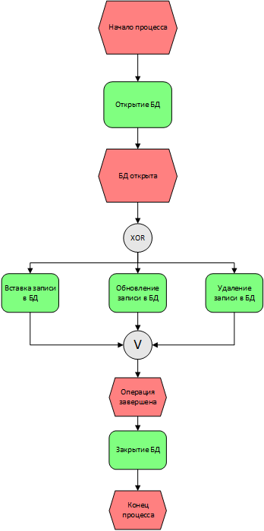

1. **Диаграммы UML** (Разработать Диаграмму вариантов использования. Самостоятельно изучить любые две диаграммы UML, разработать и добавить их в работу с описанием).

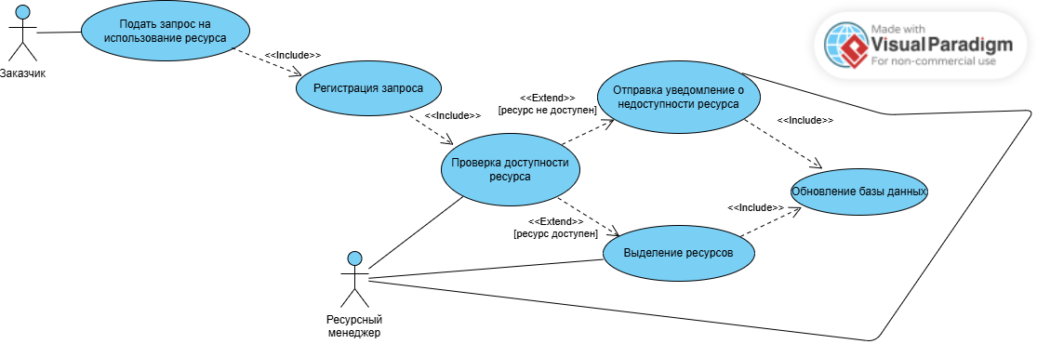

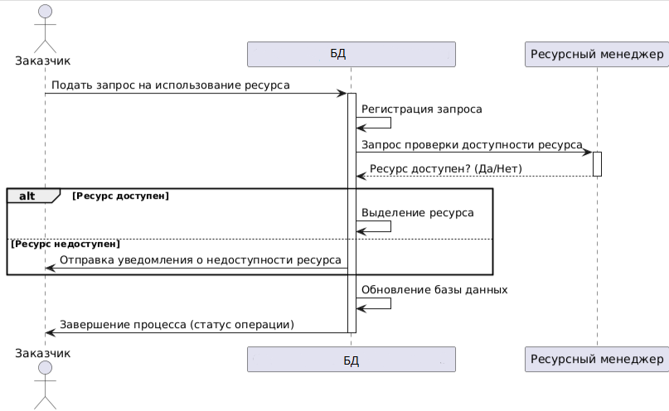

Диаграмма последовательностей – это поведенческая диаграмма языка моделирования UML, которая отображает взаимодействие между объектами или участниками системы во временной последовательности.

Описание диаграммы:

1. Участники:

* Заказчик (Customer): Запускает процесс, подавая запрос на использование ресурса.
* Система управления ресурсами (System): Обрабатывает запрос, регистрирует его, инициирует проверку доступности и выполняет необходимые действия.
* Ресурсный менеджер (Manager): Отвечает за проверку наличия запрашиваемого ресурса.

1. Этапы процесса:

* Сначала Заказчик отправляет запрос в систему.
* Система регистрирует этот запрос и приступает к дальнейшей обработке.
* Затем система обращается к Ресурсному менеджеру для проверки, доступен ли ресурс.
* Менеджер передаёт системе результат проверки (доступен ресурс или нет).
* Если ресурс доступен, система выполняет функцию его выделения; иначе – отправляет уведомление Заказчику о недоступности ресурса.
* Независимо от исхода, система обновляет базу данных по состоянию ресурсов.
* В конце процесса система информирует Заказчика о завершении обработки запроса.

1. Логика альтернативного потока:

* Разветвление с использованием оператора alt в диаграмме показывает два возможных варианта:
* Ветка «Ресурс доступен» – когда ресурс найден и выделяется.
* Ветка «Ресурс недоступен» – когда система уведомляет Заказчика об отсутствии ресурса.

1. **СОСТАВЛЕНИЕ ИНФОЛОГИЧЕСКОЙ МОДЕЛИ ПРЕДМЕТНОЙ ОБЛАСТИ И ДАТАЛОГИЧЕСКОЕ ПРОЕКТИРОВАНИЕ (**Разработать модели к разрабатываемой БД).

Инфологическая модель

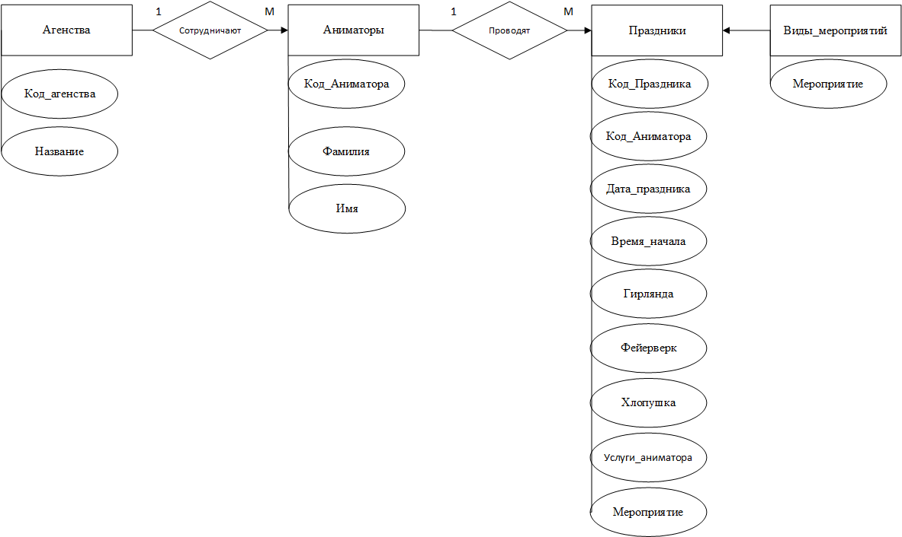

Даталогическое проектирование

Агентства (Код_агентства, Название)

Аниматоры (Код_аниматора, Фамилия, Имя, Код_агентства)

Праздники( Код_Праздника, Код_Аниматора, Дата_праздника, Время_начала, Гирлянда, Фейерверк, Хлопушка, Услуги_аниматора, Мероприятие)

Виды_мероприятий(Мероприятие , Мероприятие)

Агентства

|  |  |  |  |  |  |  |
| --- | --- | --- | --- | --- | --- | --- |
| Наименование поля | Тип данных | Длина | Допустимое значение | Первичный ключ | Внешний ключ | Описание |
| Код_агентства | Счетчик |  | NOT_NULL | + |  | Код агентства |
| Название | Короткий текст | 30 |  |  |  | Название |

Аниматоры

|  |  |  |  |  |  |  |
| --- | --- | --- | --- | --- | --- | --- |
| Наименование поля | Тип данных | Длина | Допустимое значение | Первичный ключ | Внешний ключ | Описание |
| Код_аниматора | Счетчик |  | NOT_NULL | + |  | Код аниматора |
| Фамилия | Короткий текст | 25 |  |  |  | Фамилия |
| Имя | Короткий текст | 25 |  |  |  | Имя |
| ID_агентства | ЧИСЛОВОЙ |  |  |  | + | К какому агентству аниматор принадлежит |

Праздники

|  |  |  |  |  |  |  |
| --- | --- | --- | --- | --- | --- | --- |
| Наименование поля | Тип данных | Длина | Допустимое значение | Первичный ключ | Внешний ключ | Описание |
| Код_Праздника | Счетчик |  | NOT_NULL | + |  | Номер праздника |
| Код_Аниматора | ЧИСЛОВОЙ |  |  |  |  | Номер аниматора |
| Дата_праздника | ДАТА И ВРЕМЯ |  |  |  |  | Дата праздника |
| Время_начала | ДАТА И ВРЕМЯ |  |  |  |  | Время начала мероприятие |
| Гирлянда | ЧИСЛОВОЙ |  |  |  |  | Гирлянда |
| Фейерверк | ЧИСЛОВОЙ |  |  |  |  | Фейерверк |
| Хлопушка | ЧИСЛОВОЙ |  |  |  |  | Хлопушка |
| Услуги_аниматора | ДЕНЕЖНЫЙ |  |  |  |  | Цена услуги аниматора |
| Мероприятие | КОРОТКИЙ ТЕКСТ | 25 |  |  |  | Название мероприятие |

Виды_мероприятий

|  |  |  |  |  |  |  |
| --- | --- | --- | --- | --- | --- | --- |
| Наименование поля | Тип данных | Длина | Допустимое значение | Первичный ключ | Внешний ключ | Описание |
| Мероприятие | КОРОТКИЙ ТЕКСТ | 25 |  |  | + | Название мероприятие |

1. **ПОСТРОЕНИЕ РЕЛЯЦИОННОЙ МОДЕЛИ ДАННЫХ, РАЗРАБОТКА БАЗЫ ДАННЫХ И ЗАПРОСОВ К НЕЙ (**Разработать БД, в соответствии с заданием. Создавать новые таблицы или добавлять новые поля в таблицы ЗАПРЕЩЕНО**).**

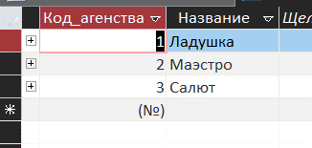

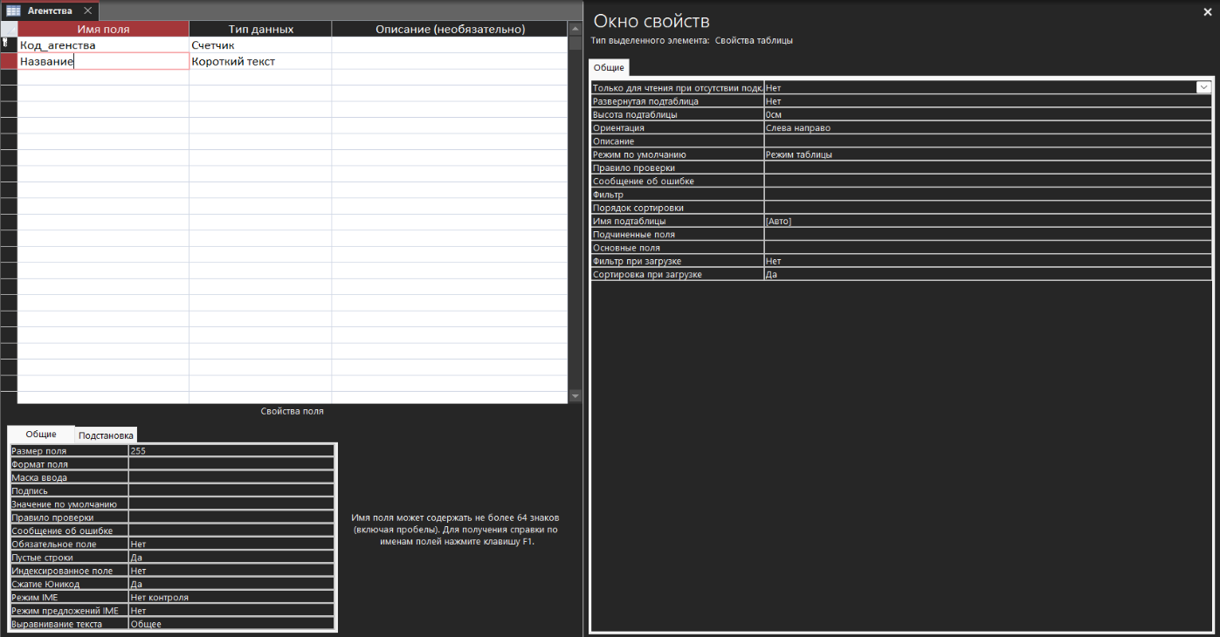Рисунок 1 Таблица «Агентства» (режим таблицы)

Рисунок 2 Таблица «Агентства» (режим конструктора)

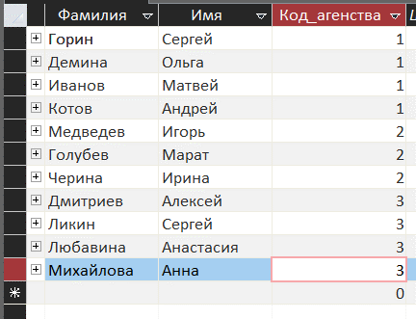

Рисунок 3 Таблица «Аниматоры»

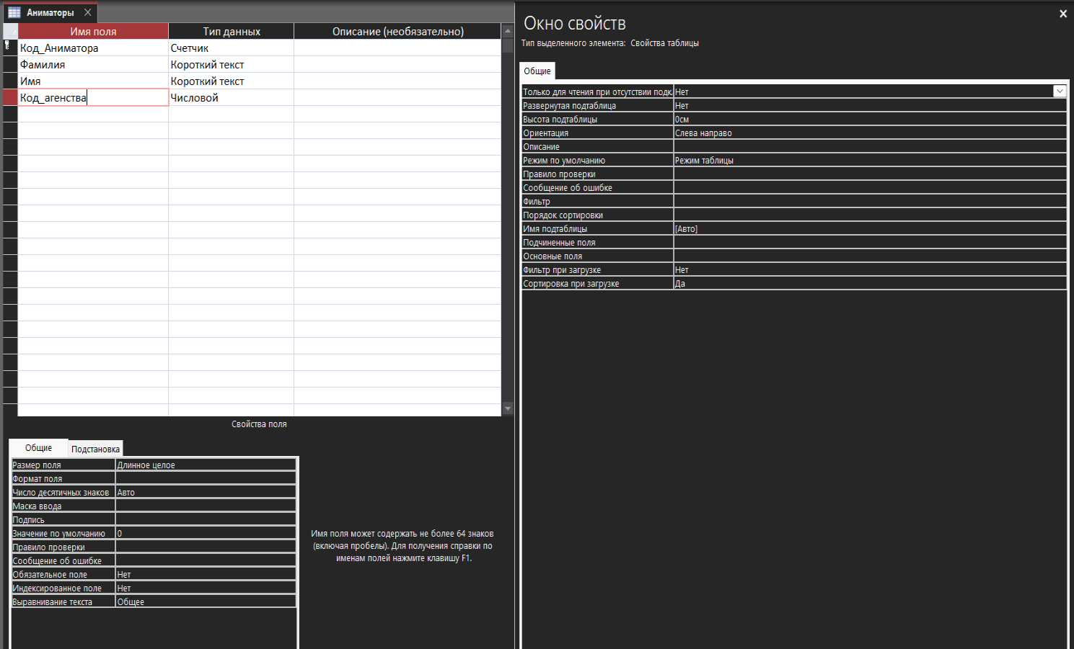

Рисунок 4 Таблица «Аниматоры» (режим конструктора)

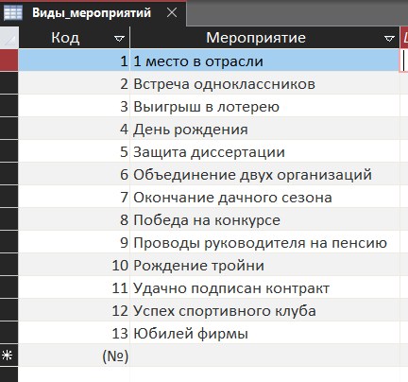

Рисунок 5Таблица «Виды_мероприятий» (режим таблицы)

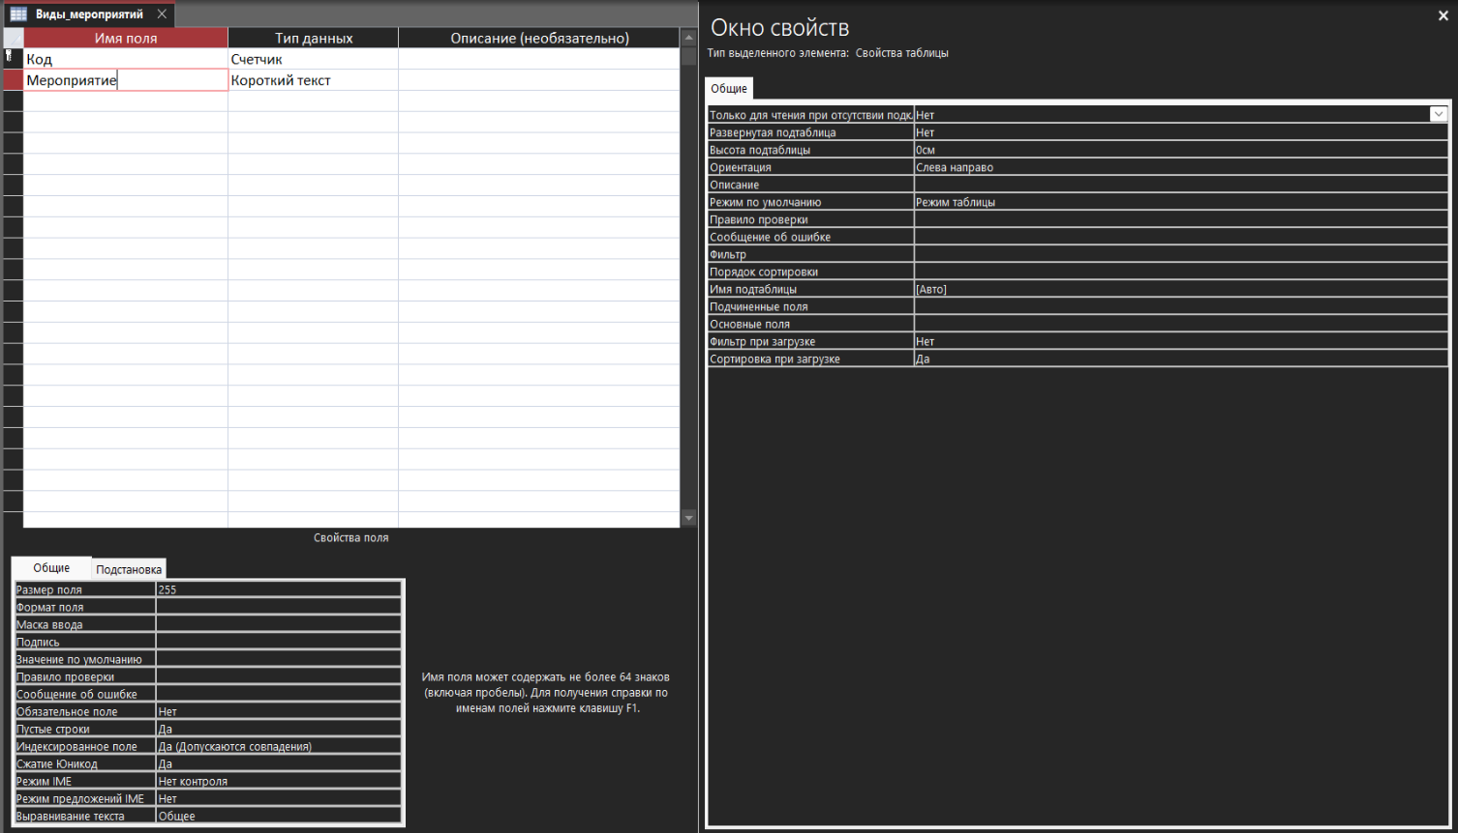

Рисунок 6 Таблица «Виды_мероприятий» (режим конструктора)

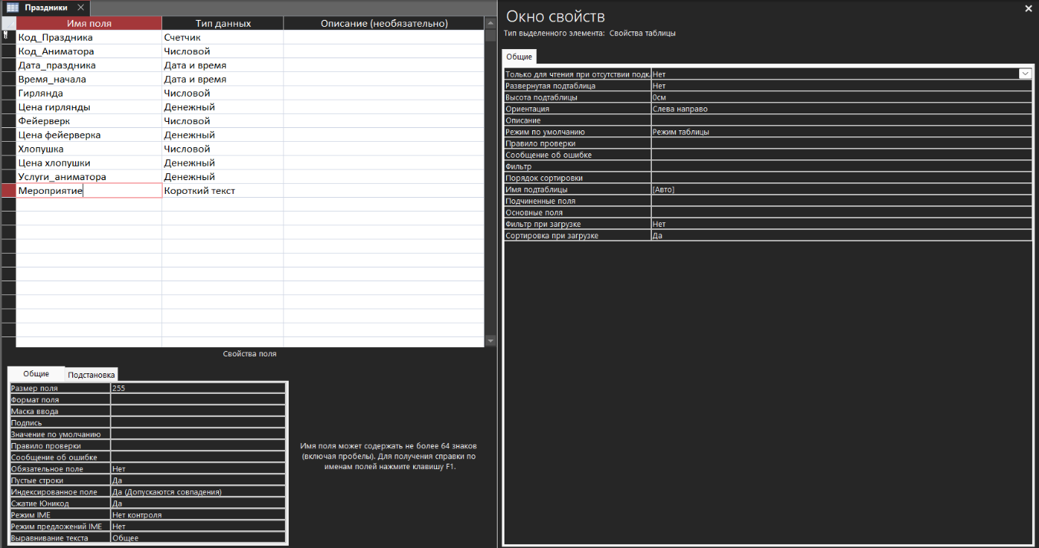

Рисунок 7 Таблица «Праздники» (режим конструктора)

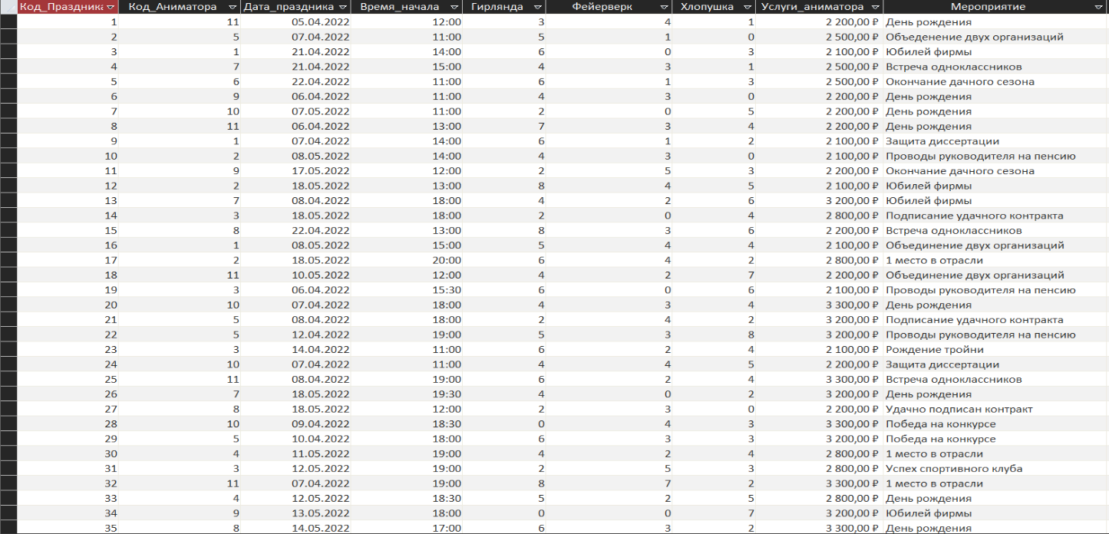

Рисунок 8 Таблица «Праздники» (режим таблицы)

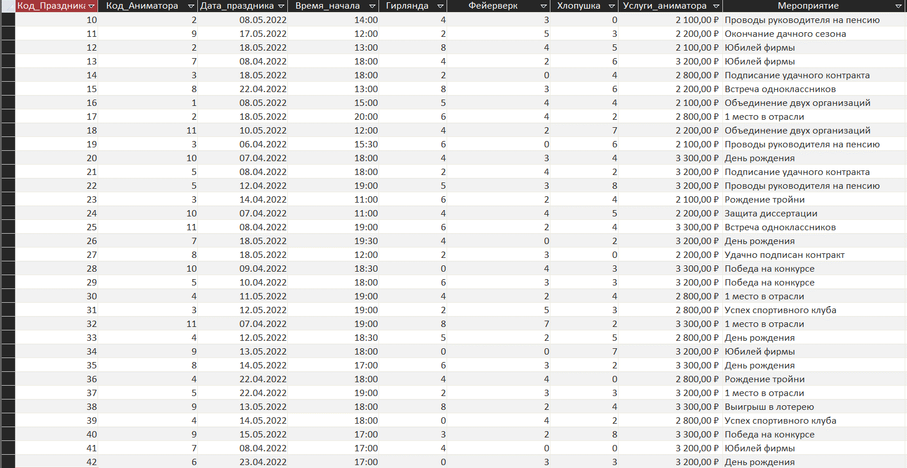

Рисунок 9 Таблица «Праздники» (режим таблицы)

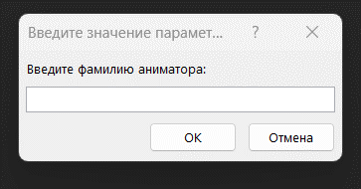

Рисунок 10 Всплывающее окно «Введите фамилию аниматора» для «Запрос для гистограммы»

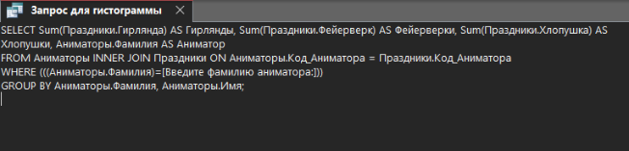

Рисунок 11 SQL-код для «Запрос для гистограммы»

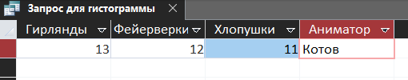

Рисунок 12 Таблица «Запроса для гистограммы» (режим таблицы)

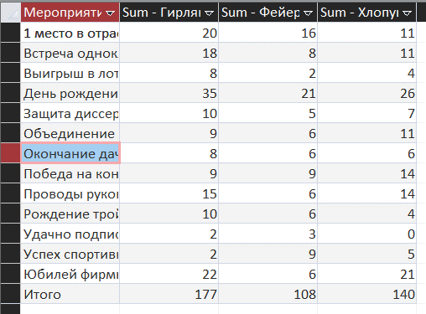

Рисунок 13 Таблица запроса «Использование атрибутов» (Режим таблицы)

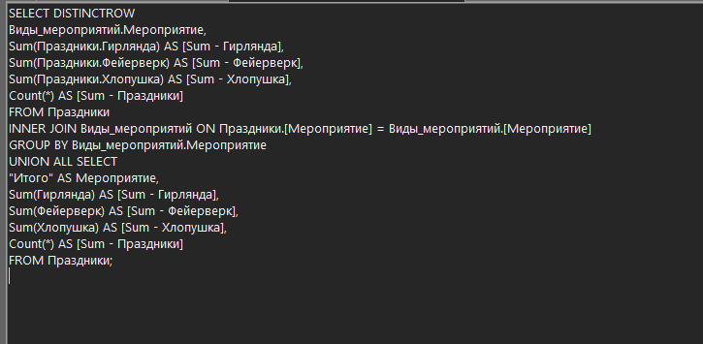

Рисунок 14 SQL-код «Использование атрибутов»

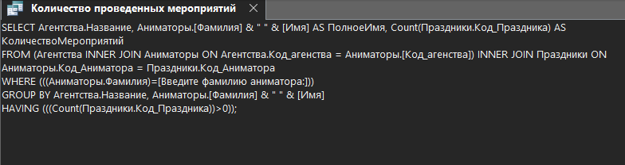

Рисунок 15 SQL код запроса «Количество проведенных мероприятий» (режим SQL)

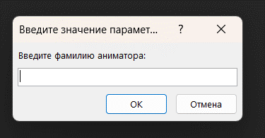

Рисунок 16 Всплывающее окно для запроса «Количество проведенных мероприятий»

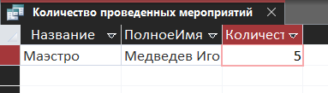

Рисунок 17 Таблица запроса «Количество проведенных мероприятий» (режим таблицы)

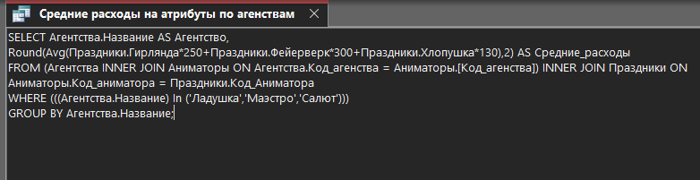

Рисунок 18 SQL код запроса «Средние расходы на атрибуты» (режим SQL)

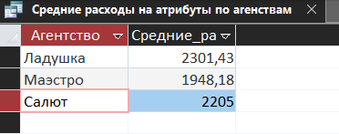

Рисунок 19 Таблица запроса «Средние расходы на атрибуты» (режим таблицы)

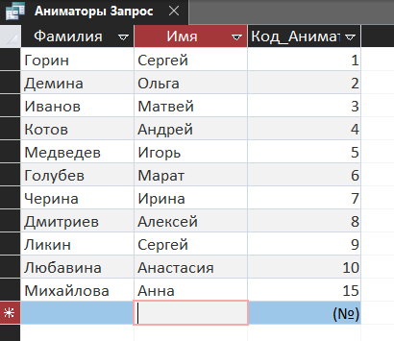

Рисунок 20 Запрос «Аниматоры Запрос» (режим таблицы)

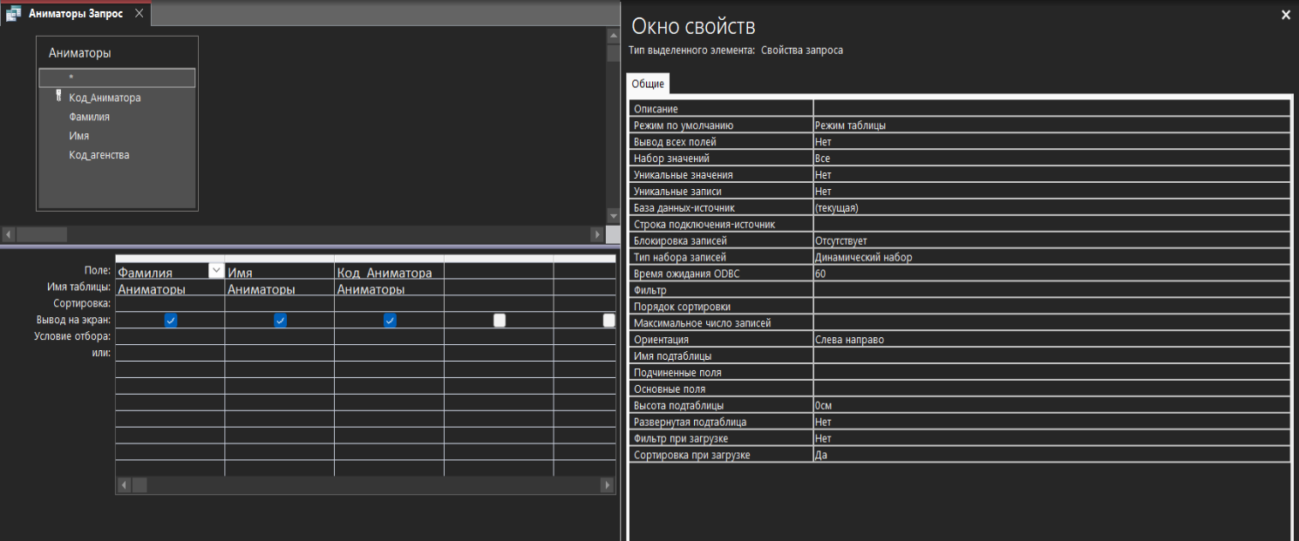

Рисунок 21 Запрос «Аниматоры Запрос» (режим конструктора)

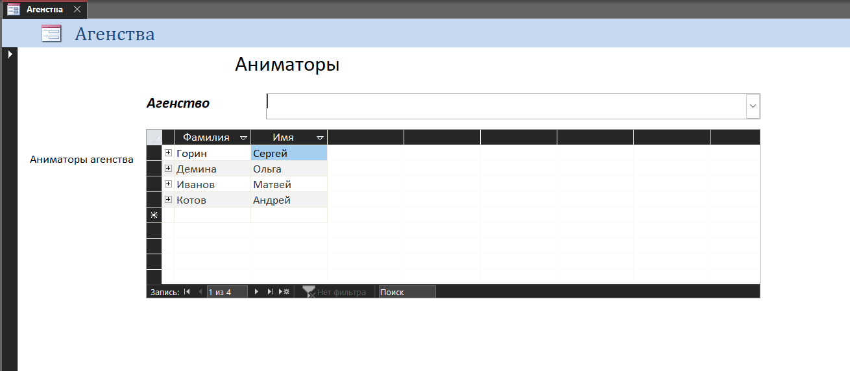

Рисунок 22 Форма «Агенства» (режим формы)

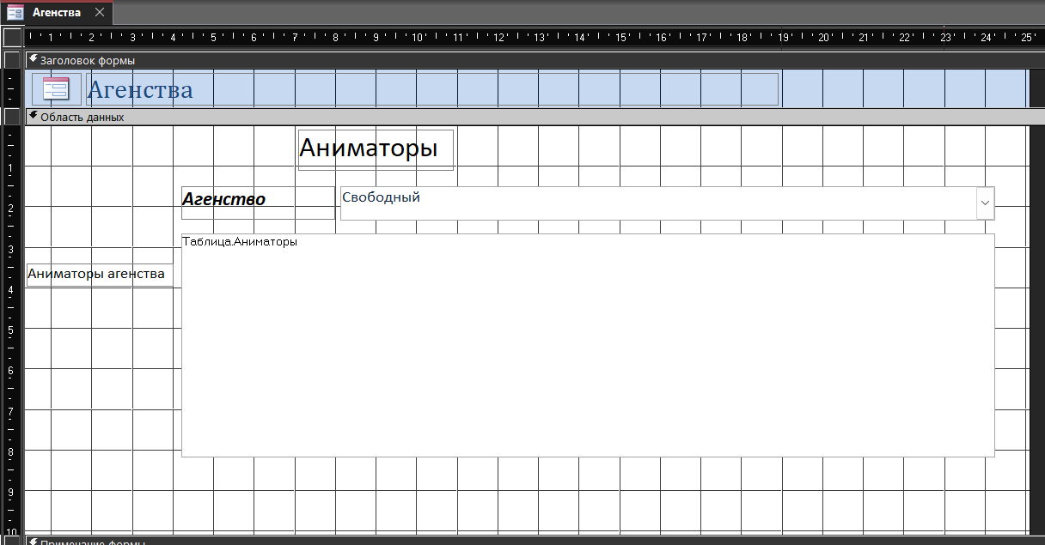

Рисунок 23 Форма «Агенства» (режим конструктора)

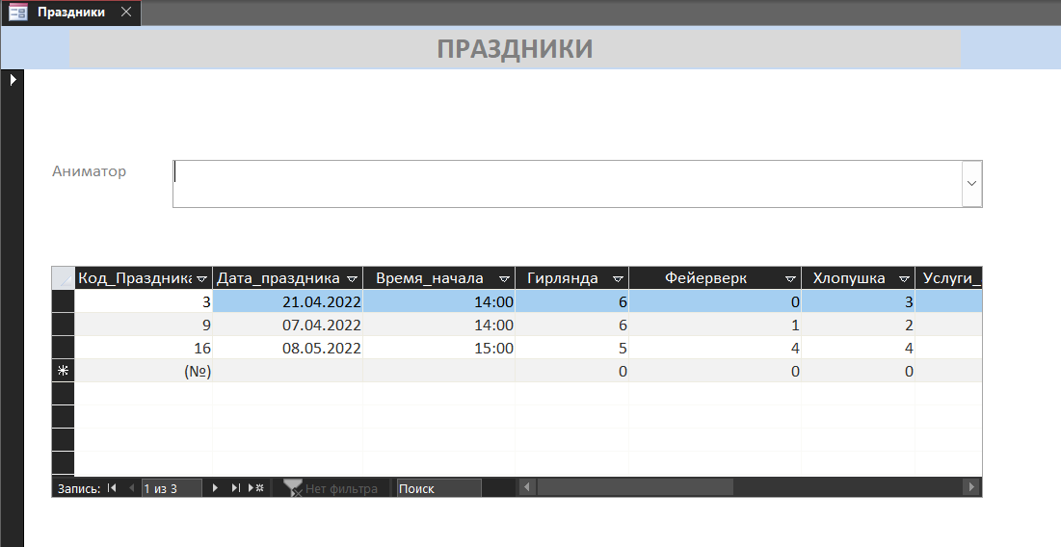

Рисунок 24 Форма «Праздники» (режим формы)

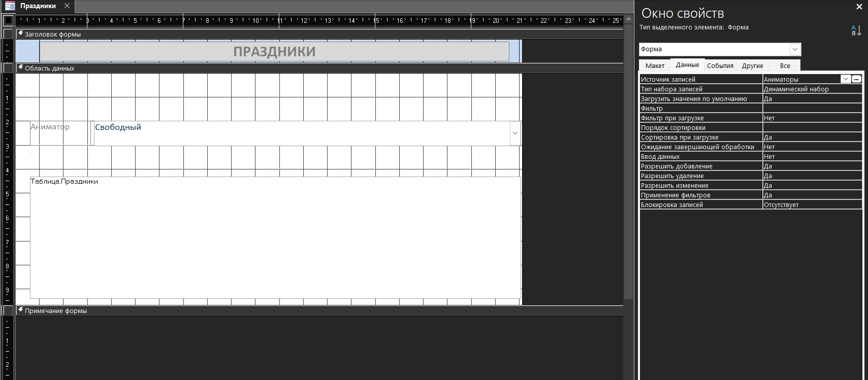

Рисунок 25Форма «Праздники» (режим конструктора)

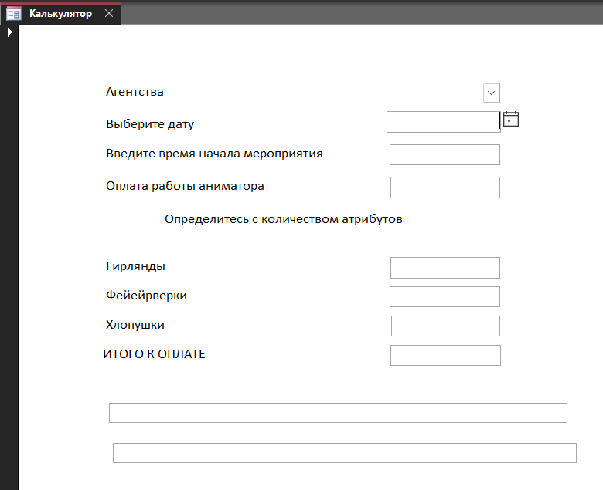

Рисунок 26 Форма «Калькулятор» (режим формы)

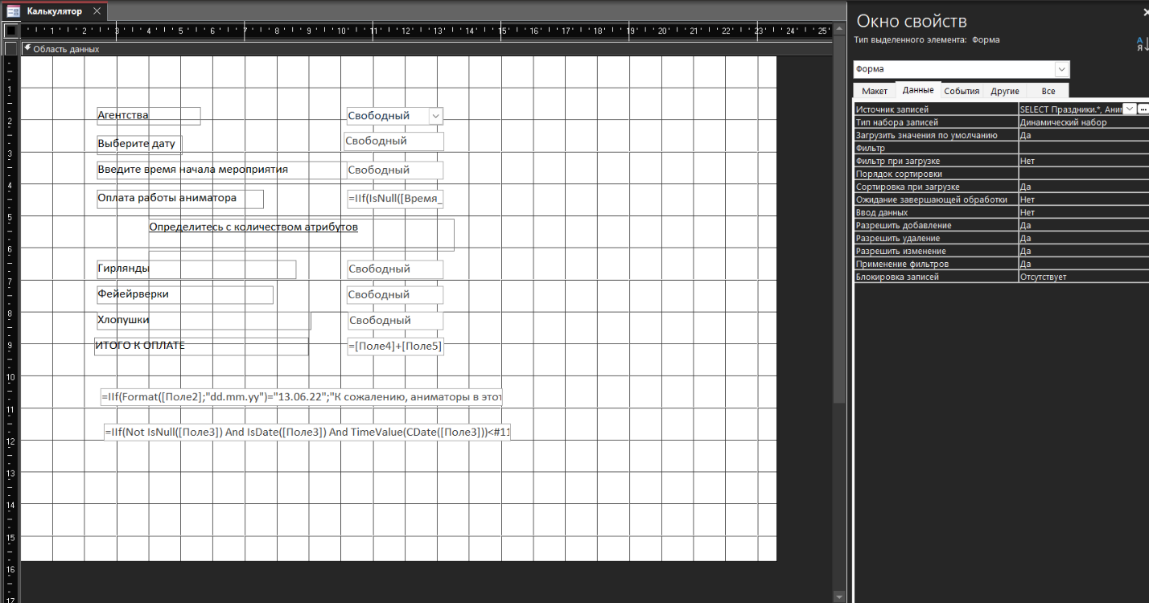

Рисунок 27 Форма «Калькулятор» (режим конструктора)

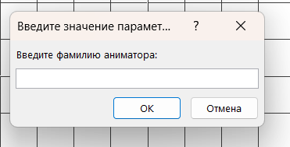

Рисунок 28 Всплывающее окно от отчёта «Количество проведённых мероприятий»

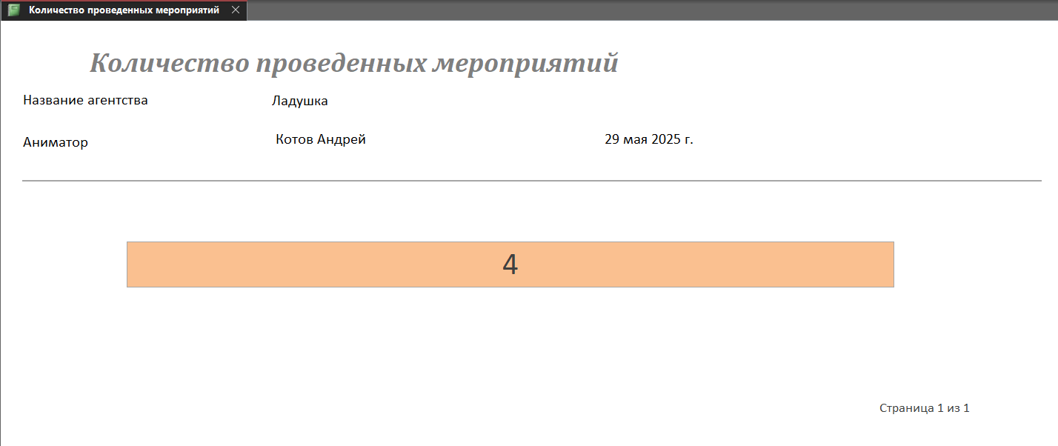

Рисунок 29 Отчет «Количество проведенных мероприятий» (режим представления отчета)

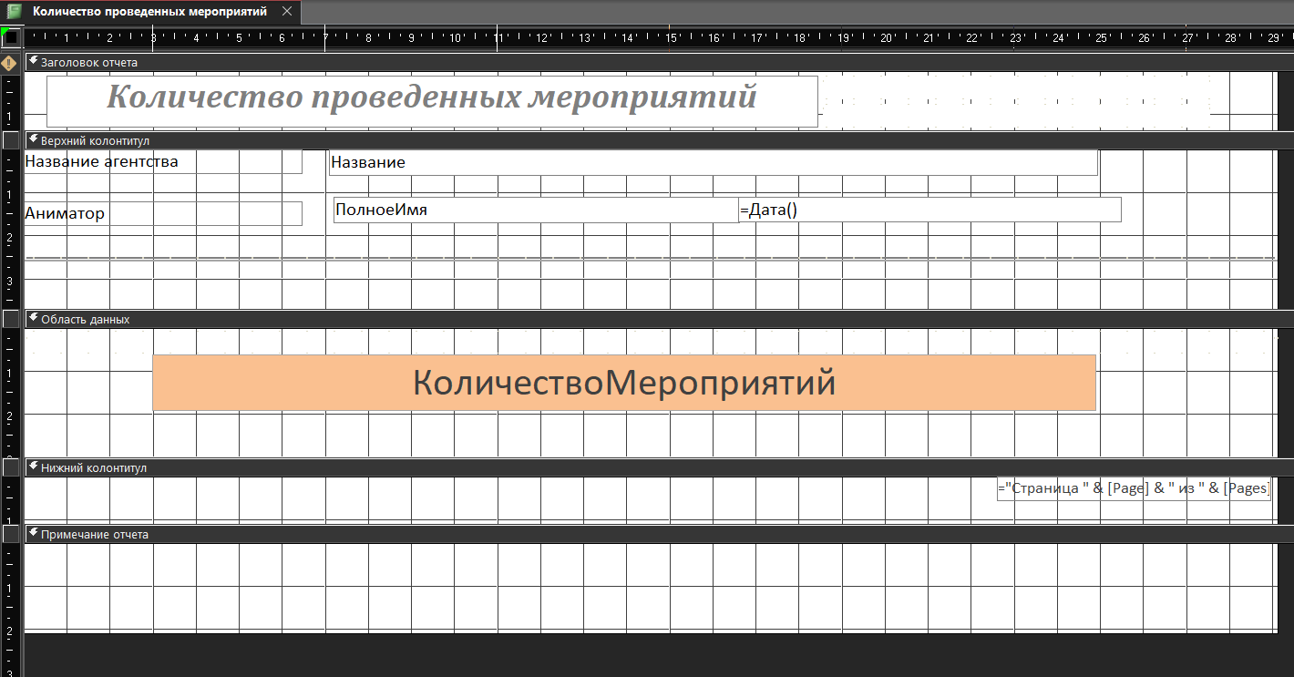

Рисунок 30 Отчет «Количество проведенных мероприятий» (режим конструктора)

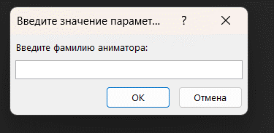

Рисунок 31 Всплывающее окно «Отчет с гистограммой»

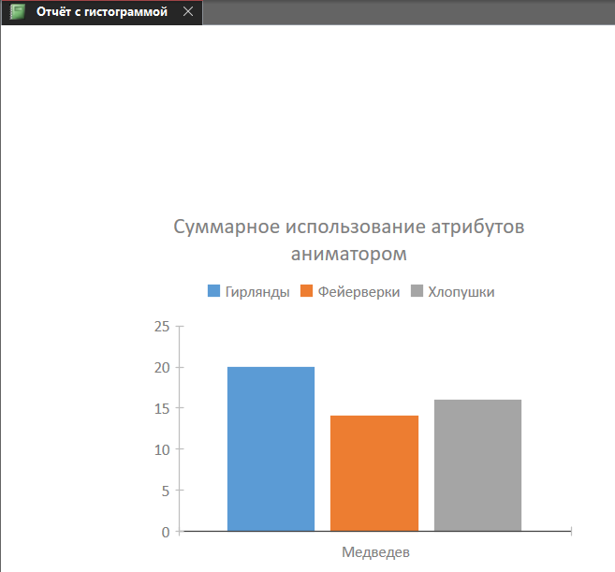

Рисунок 32 «Отчет с гистограммой» (режим представления отчета)

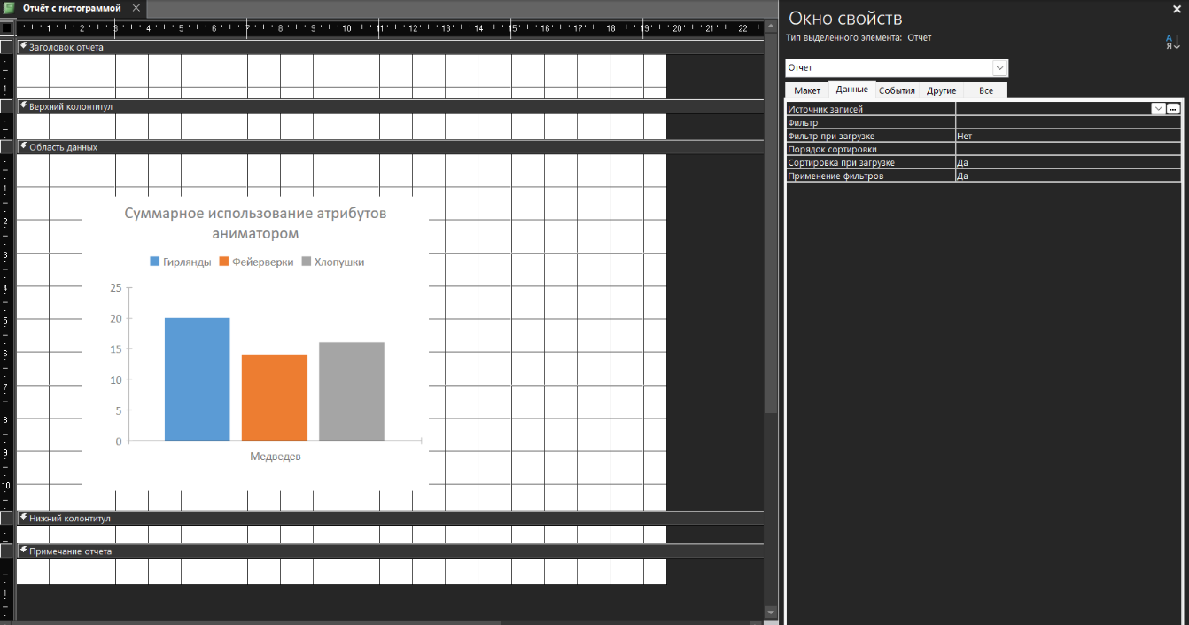

Рисунок 33 «Отчет с гистограммой» (режим конструктора)

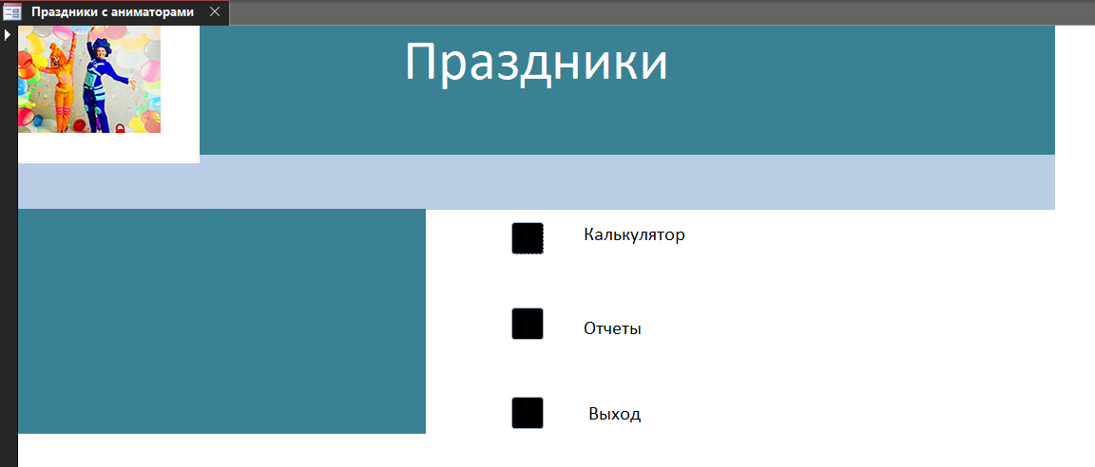

Рисунок 34 Форма «Праздники с аниматорами» (режим формы)

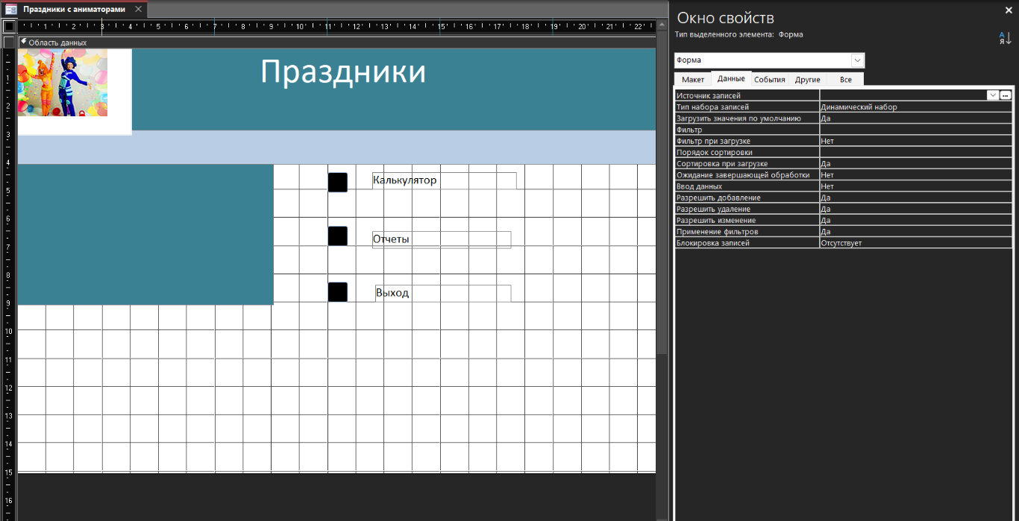

Рисунок 35 Форма «Праздники с аниматорами» (режим конструктора)

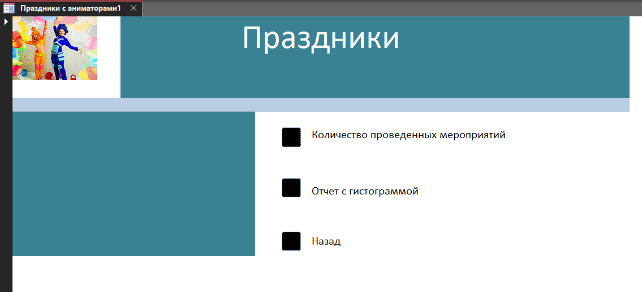

Рисунок 36 Форма «Праздники с аниматорами1» (режим формы)

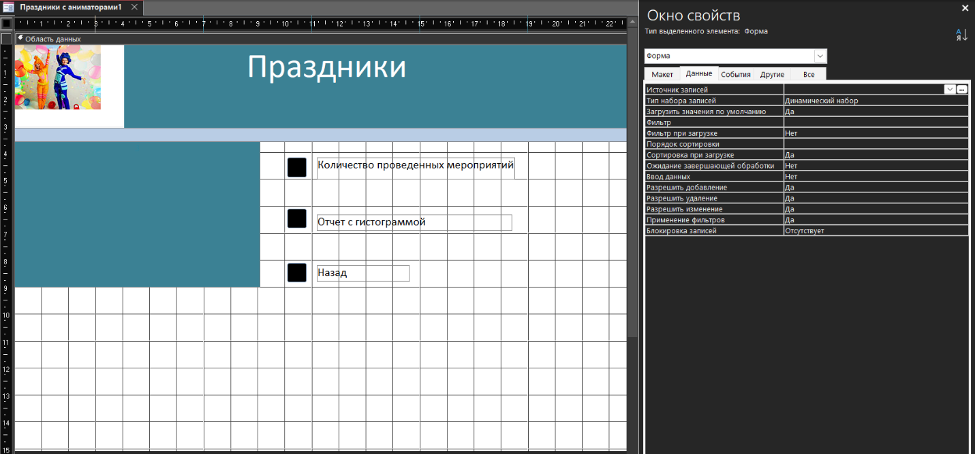

Рисунок 37 Форма «Праздники с аниматором1» (режим конструктора)

1. **РАБОТА С СИСТЕМОЙ КОНТРОЛЯ ВЕРСИЙ GIT** (Осуществить сопровождение выполнения заданий в системе контроля версий Git. Создавать новую ветку для каждого раздела итогового проекта по УЧЕБНОЙ ПРАКТИКЕ).

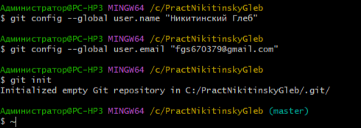

Рисунок 1 Инициализация Git

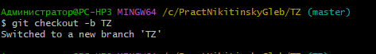

Рисунок 2 Создание ветки для ТЗ

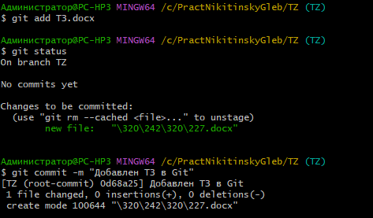

Рисунок 3 Добавление ТЗ в Git



Рисунок 4 Создание ветки для eEPC

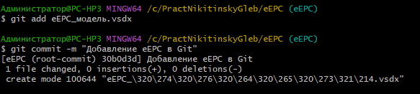

Рисунок 5 Добавление eEPC в Git



Рисунок 6 Создание ветки для UML

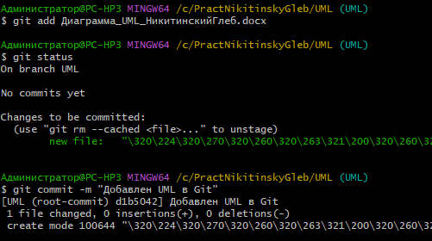

Рисунок 7 Добавление UML в Git



Рисунок 8 Создание ветки для инфологической модели

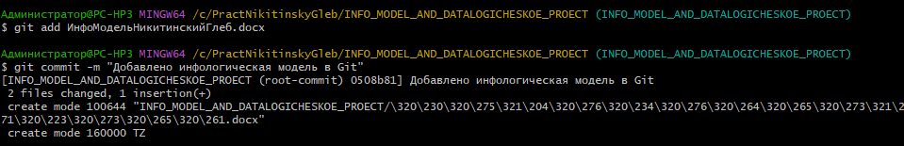

Рисунок 9 Добавление инфологической модели в Git



Рисунок 10 Создание ветки для БД

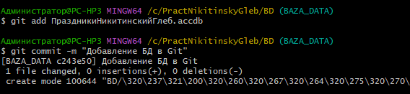

Рисунок 11 Добавление БД в Git



Рисунок 12 Создание ветки для «Работа с системой контроля версий Git»

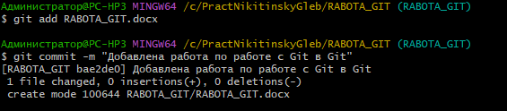

Рисунок 13 Добавлена работа по роботе с Git в Git



Рисунок 14 Создание ветки для «анализа проделанной работы»

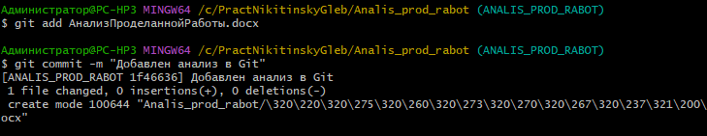

Рисунок 15 Добавление анализа в Git

Ссылка на GitHub: <https://github.com/GlebNikitinsky/UchebnayaPractika>

1. **АНАЛИЗ ПРОДЕЛАННОЙ РАБОТЫ.** В заключении дается краткий анализ учебной практики:

1. С какими трудностями и проблемами столкнулись во время учебной практики?

2. Что дала учебная практика для вашего профессионального становления как специалиста?

3. Предложения и пожелания по улучшению организации практики.

1. С трудностями, с которым я столкнулся было техническое задание. Остальное относительно легко выполнялось.

2. Учебная практика освежила и укрепила знание, которые у меня были. Также она составляла изучать новое. Например, Диаграмма последовательностей.

3. Нет.